**数据仓库与数据挖掘**

**期末作业报告**

**组 员： 张书源 - 2021211270**

**专 业： 数据科学与大数据技术**

**提交日期： 2024.6.27**

目录

1. 分析数据集概述 3

1.1 数据来源 3

1.2数据规模 4

1.3属性名称与属性类型 4

1.4数据样例 5

2. 分析目标和潜在价值 5

3. 数据预处理 5

3.1 去除html 标签 5

3.2 去除标点符号 5

3.3 转成小写 6

3.4 分词 6

3.5 去除停用词 6

3.6 预处理函数实现 6

3.7 BOW 和 TF-IDF 向量化 7

3.7.1 BOW 向量化 7

3.7.2 TF - IDF 向量化 8

3.8 Word2Vec 向量化 9

4. 算法实现 11

4.1朴素贝叶斯 11

4.1.1 算法简介 11

4.1.2 算法思路 11

4.1.3 调用的接口 12

4.1.4 训练集、测试集、验证集 12

4.1.5 伪代码 12

4.1.6 算法性能 14

4.2 XGBoost 15

4.2.1 算法简介 15

4.2.2 算法思路 15

4.2.3 调用的接口和可调参数 16

4.2.4 训练集、测试集、验证集、调参 16

4.2.5 算法实现 17

4.2.6 模型结构和参数选择 17

4.2.7 算法性能 18

4.2.7.1 BOW 18

4.3 LSTM 21

4.3.1 算法简介 21

4.3.2 算法思路 21

4.3.3 调用的接口和可调参数 22

4.3.4 训练集、测试集、验证集 22

4.3.5 算法流程 22

4.3.6 搜参结果 27

4.3.7 模型评估 28

4.4 Bert 29

4.4.1 算法介绍 29

4.4.2 算法思路 30

4.4.3 调用的接口和可调参数 30

4.4.5 训练集、测试集、验证集 31

4.4.6 算法流程 32

4.4.7 模型参数选择和评估指标 35

5. 分析结果 36

5.1 评价指标和实验结果 36

5.1.1 Accuracy (准确率) 36

5.1.2 Precision（精确率） 37

5.1.3 Recall（召回率） 37

5.1.4 F1-score 38

5.1.5 ROC 曲线 38

5.1.6 AUC 41

5.2 不同预处理方法的比较 42

5.3 不同分类算法的比较 43

5.4 结论 45

# 分析数据集概述

IMDB数据集包含来自IMDB网站的电影评论文本，这些评论由真实用户编写。每条评论都配有一个情感标签，通常是正面（积极）或负面（消极）。这有助于在训练模型时用于监督学习。IMDB数据集经常被设计为具有平衡的正负样本，以避免在训练过程中的偏差。

## 数据来源

StanfordNLP 团队在2024年1月提交了一个最新的用于二元情感分类的数据集，包含的数据比之前的基准数据集更多。数据集包含25,000篇电影评论用于训练，还有25,000篇用于测试。还有额外的未标记数据可供其他目的使用。

数据集和相关信息可以在 <https://huggingface.co/datasets/stanfordnlp/imdb> 获得

## 1.2数据规模

**数据规模：**

1. tran: 25k 条
2. test: 25k 条
3. unsurpvised: 50k 条

**存储空间：**

1. 下载的数据集文件大小：84.13 MB
2. 生成的数据集大小：133.23 MB
3. 磁盘使用总量：217.35 MB

## 1.3属性名称与属性类型

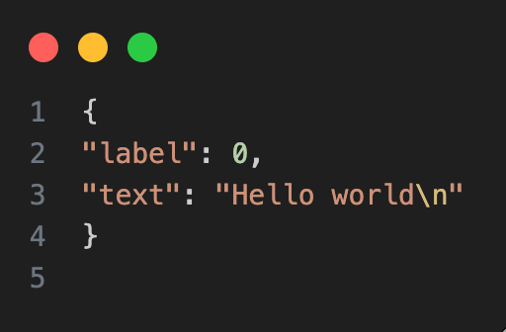

数据样例

每条数据具有两个属性，分别是：“label” 和 “text”

|  |  |  |
| --- | --- | --- |
|  | label | text |
| 属性类型 | 二元属性(0:neg 1:pos) | 自然语言文本，在数据挖掘时通常会转变为**标称属性**的**序列(**每个词是一个标称属性)，进一步可能转变成一个**数值属性**，取决于具体的方法 |
| 业务含义 | 这是电影评论情感倾向的标签。0代表负面(neg), 1代表正面(pos)。  label是情感分类任务的预测目标。 | 这是一段用户产生的对于某电影的评论。是一段纯自然语言文本，文本中隐式地蕴含着用户对电影的评价感受。  text是情感分类任务的输入，目标是根据text来预测标签label。 |

## 1.4数据样例

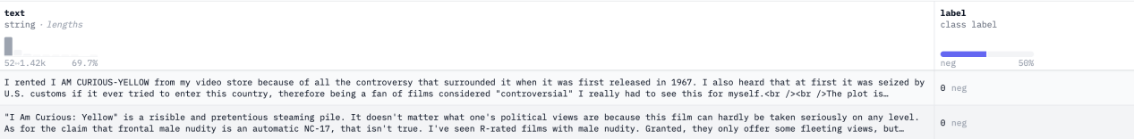

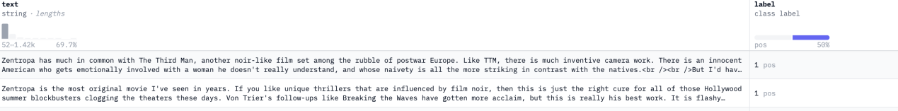

# 分析目标和潜在价值

**通过IMDB数据集，我们可以通过一系列处理和建模步骤挖掘文本的情感倾向。对于给定的电影评论文本，可以准确地预测其情感倾向。这项技术可以在多个下游应用中自动生成电影评价，进行产品口碑预测，帮助投资者了解电影的投资潜力，以及帮助影院动态调整排片策略。此外，基于相同原理的情感分析还可以广泛应用于舆情监控、市场分析等领域。**

# 数据预处理

## 去除html 标签

在数据审视的时候发现，下载后的数据集中，仍然存在html标签，这可能是由于该数据集从网络爬取后，没有进行彻底的清洗和细粒度处理。

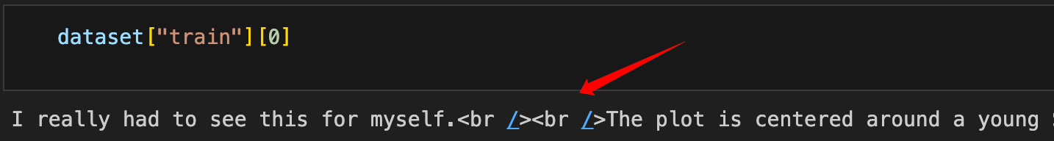

## 去除标点符号

标点符号通常不携带实际的语义信息，会引入噪声。去除标点符号可以使文本更加简洁，减少无关特征的干扰。例如，“I love this movie!” 和 “I love this movie”在情感分析中应被视为相同的句子，通过去除标点符号可以实现这一点。

同时还应对一些特殊的标点进行处理，比如 “-”符号在英语中是常用的连接词的符号，这个符号应该被替换成空格而不是空。比如“yellow-shirt”转变为“yellow shirt”而不是“yellowshirt”

## 转成小写

在进行电影评论情感分类的时候，大小写区分的专有名词非常少，大部分大小写的区分是因为首字母的大小写。

自然语言文本中的单词区分大小写会导致相同单词被视为不同的特征。例如，“Movie”和“movie”会被视为两个不同的词。将所有文本转换为小写可以减少这种不一致性，从而减少特征空间的维度，有助于提高模型的泛化能力。

## 分词

自然语言处理中的许多任务（如文本分类、情感分析、信息检索等）都是基于词语进行的。分词将连续的文本分解为独立的词，使得每个词可以作为基本分析单元进行处理。

分词可以捕捉到文本中的关键信息和语义特征。例如，句子“我喜欢看电影”分词后变为“我/喜欢/看/电影”，每个词都能表达具体的含义，使得模型可以更准确地理解文本内容。

## 去除停用词

停用词（如“the”、“is”、“in”等）在文本中频繁出现，但通常不包含有用的语义信息。去除停用词可以减少特征空间的维度，集中保留对分析有贡献的关键词汇，从而提高模型的效率和性能。例如，在情感分析中，“good”和“bad”比“the”更能反映情感倾向。

## 预处理函数实现

将 3.1 - 3.5 的数据预处理策略封装在一个函数中

核心原理是：

1. 使用正则表达式匹配的方式清洗html标签。
2. 然后使用 nltk的分词器分词。
3. 接着使用停用词表筛选
4. 将 “-”替换为 “ ”
5. 接着使用正则表达式删除所有标点。

正则表达式 **<.*?>** 匹配html标签

正则表达式  **[^\w\s]** 匹配任何不是单词字符和空白字符的字符：

1. \w：匹配任何字母数字字符，等同于字符集 [a-zA-Z0-9]。
2. \s：匹配任何空白字符，包括空格、制表符、换页符等。

[^...]：匹配不在方括号内的任何字符。所以，[^\w\s] 匹配任何非字母数字和非空白

完整预处理代码如下：

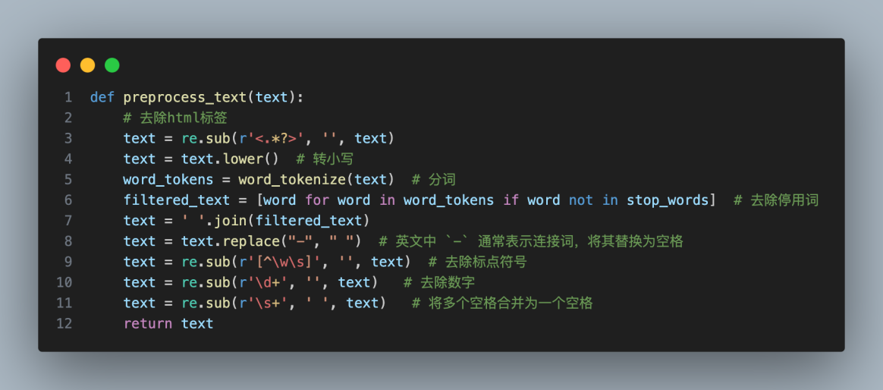

1 Code

## BOW 和 TF-IDF 向量化

### BOW 向量化

BOW 方法忽略文本中的语法和词序，将文本表示为一个词袋，即一个词的集合。BOW向量话的时候，会首先创建一个词汇表（Vocabulary），包含所有文档中出现的独立词。对每个文档，根据词汇表中的词出现的频率，生成一个向量。向量的每个元素代表该词在文档中出现的次数。

**计算步骤：**

1. 词汇表构建：收集所有文档中的独立词，构建一个包含这些词的词汇表。
2. 词频统计：对每个文档，统计词汇表中每个词在该文档中出现的次数。
3. 向量表示：将每个文档表示为一个词频向量，向量的维度与词汇表大小相同，每个元素值是对应词在文档中出现的次数。

实现：

使用 sklearn 封装好的实现

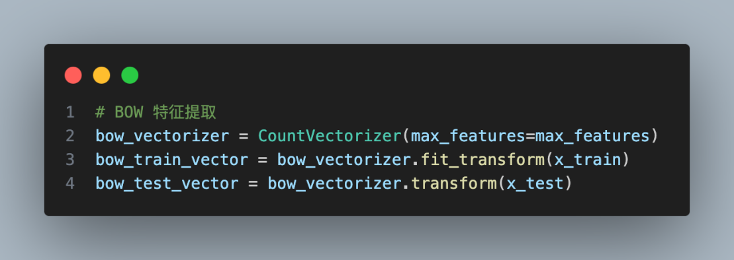

2 Code

### TF - IDF 向量化

TF-IDF 方法在 BOW 基础上，进一步考虑词在整个语料库中的重要性。它通过惩罚在许多文档中普遍出现的词（例如“the”、“is”），提高那些在少数文档中出现的关键词的权重。

TF（Term Frequency）：词频，表示一个词在文档中出现的次数。

IDF（Inverse Document Frequency）：逆文档频率，表示一个词在整个语料库中出现的稀有程度。

这里统一使用 MAX_Features = 5000

**计算步骤：**

1. TF计算：对于一个词 t在N个词的文档d中的词频 TF(t, d) ，可以简单地表示为该词在文档中出现的频率 TF = t / N。
2. IDF计算：对于一个词t的逆文档频率IDF(t) ，若共有N个文档的文档库中，t在其中n个文档出现，可以表示为idf(t) = log(N/n ) ，。
3. TF-IDF计算：对于一个词 t 在文档 d 中的 TF-IDF 值 tf-idf(t, d) ，可以表示为 tfidf(t, d) = tf(t, d) * idf(t) 。

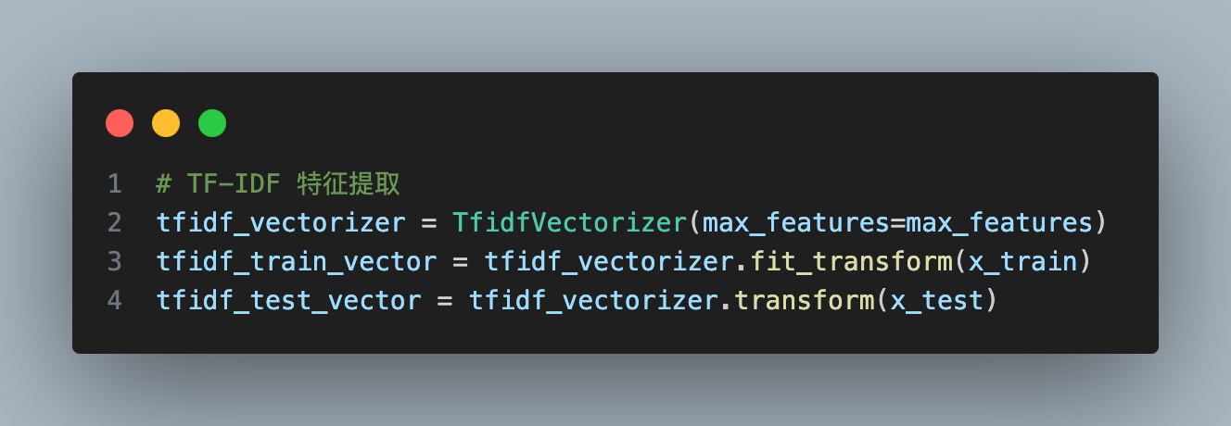

3 Code

* + 1. 持久化

将所得到的向量持久化到磁盘

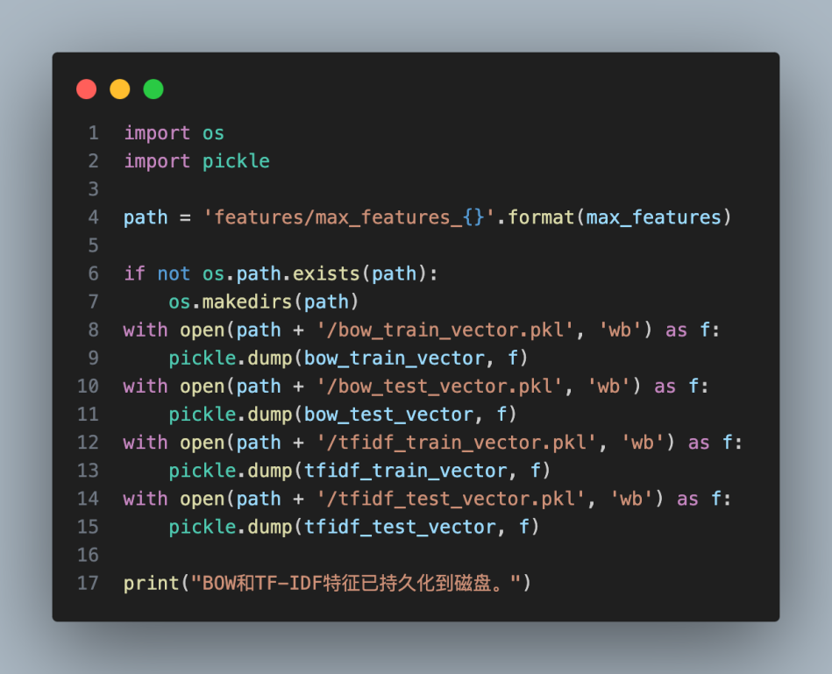

4 Code

## Word2Vec 向量化

Word2Vec 是一种将单词表示为向量的方法，旨在捕捉词语之间的语义关系。它主要有两种模型：Skip-Gram 和 CBOW（Continuous Bag of Words）。

Skip-Gram 模型的目标是在给定中心词的情况下预测上下文词。例如，对于句子 “I love natural language processing” 和中心词 “love”，模型尝试预测 “I”、“natural”、“language” 和 “processing”。

CBOW 模型的目标是在给定上下文词的情况下预测中心词。例如，对于句子 “I love natural language processing” 和上下文词 “I”、“natural”、“language” 和 “processing”，模型尝试预测中心词 “love”。

这里使用在Google News上完成预训练的300维的Word2Vec模型

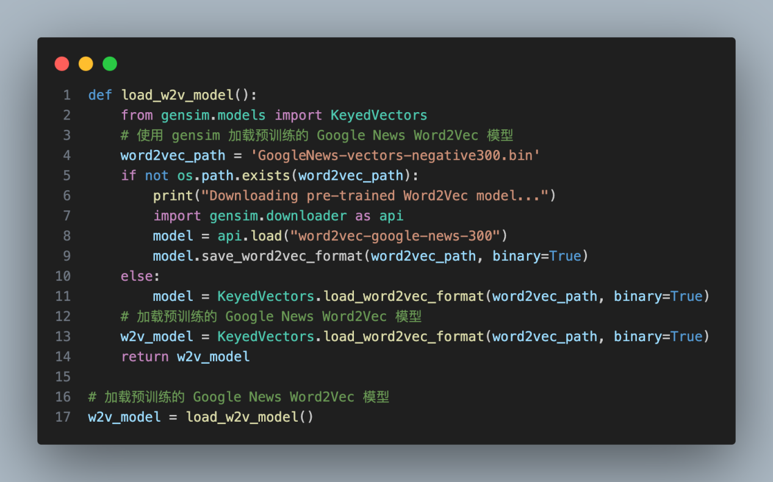

查看“Hello”的纬度和前五个值

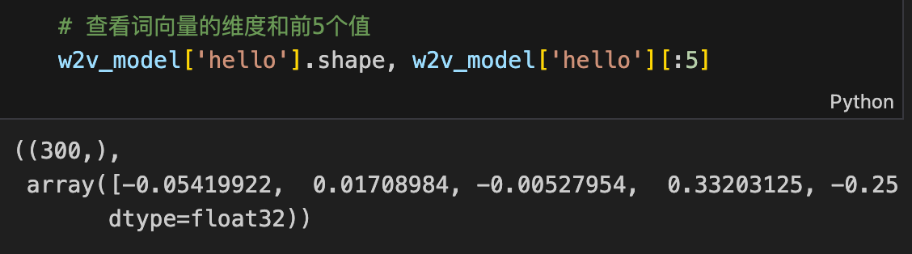

获取文档的平均词向量

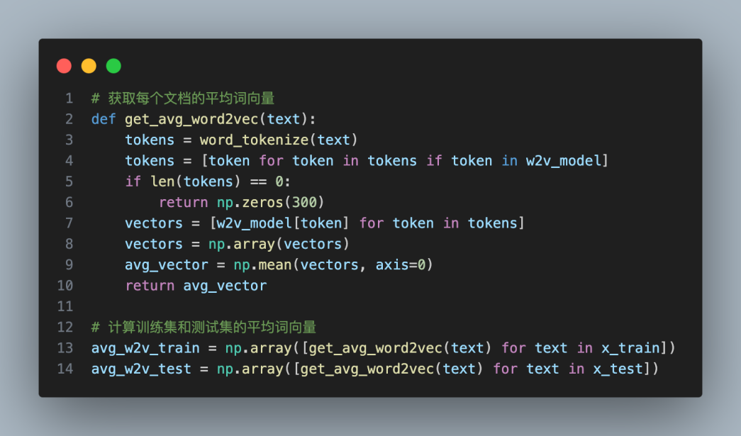

持久化：

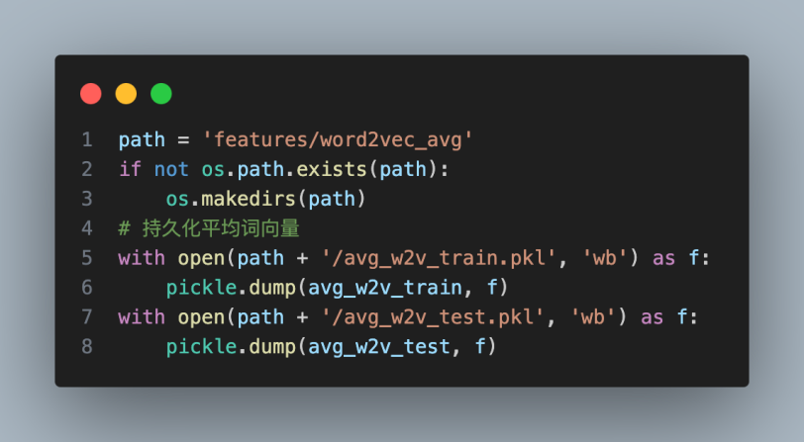

# 算法实现

本算法的代码对应 “emotion_classify.ipynb”的第三部分”使用机器学习模型训练并预测”

## 4.1朴素贝叶斯

本算法的代码对应 “emotion_classify.ipynb”的 **3.2：朴素贝叶斯**

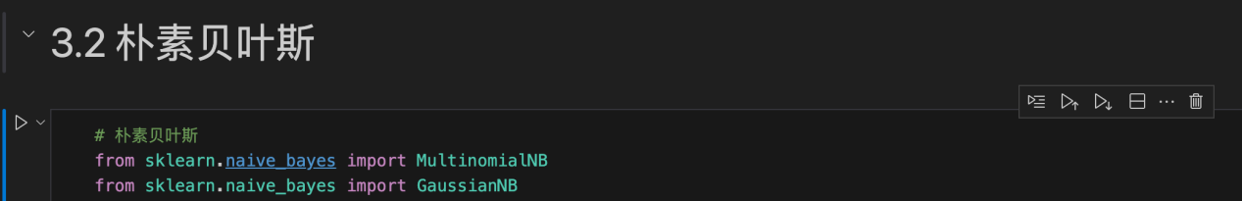

### 4.1.1 算法简介

朴素贝叶斯（Naive Bayes）是一种基于贝叶斯定理的简单而强大的分类算法。它在文本分类、垃圾邮件过滤和情感分析等任务中表现出色。

朴素贝叶斯分类器基于贝叶斯定理（Bayes’Theorem）进行分类。贝叶斯定理描述了在已知某些条件下计算某个事件概率的方法。其数学表达式为：

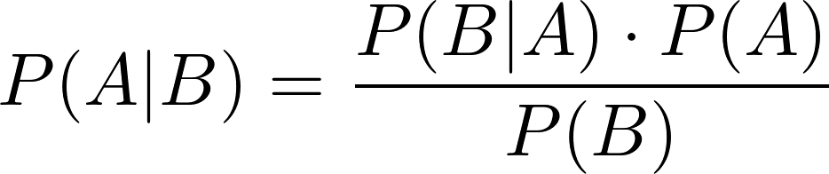

朴素贝叶斯算法的核心在于“朴素”假设，即假设所有特征（属性）之间相互独立。这一假设虽然在现实中往往不成立，但在许多实际问题中表现出色。

### 4.1.2 算法思路

1. 计算先验概率：

先验概率是根据训练数据中每个类别的频率计算的。例如，如果 30% 的训练样本属于类别 A，则 ( P(A) = 0.3 )。

1. 计算条件概率：

条件概率是指在类别已知的情况下，某个特征值出现的概率。假设特征之间相互独立，则可以计算每个特征的条件概率 ( P(x_i|C) )，其中 ( x_i ) 是特征值，( C ) 是类别。

1. 计算后验概率：

根据贝叶斯定理，计算每个类别的后验概率。对于给定的特征向量，计算每个类别的后验概率：

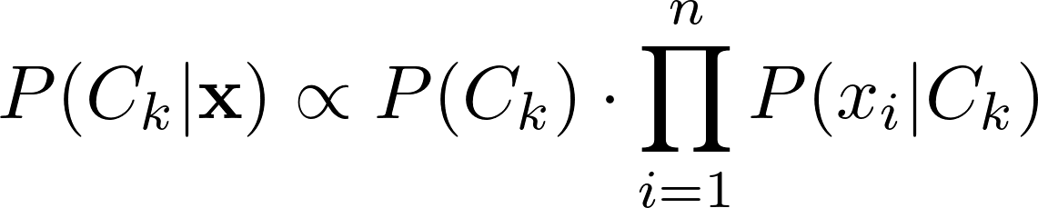

在分类中，对于一个新的实例 x，计算属于每个类的后验概率，选择概率最大的类别作为预测结果：

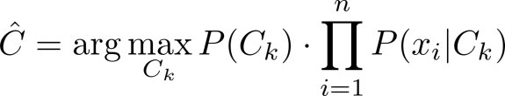

对于连续的特征，我们假设每个特征在每个类别下服从一个高斯分布，可以通过计算特征的均值和方差来估计条件概率，

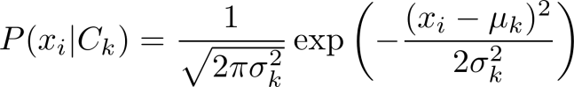

1多项式朴素贝叶斯

### 4.1.3 调用的接口

**调用的包：**

sklearn.naive_bayes：这个模块包含了多种朴素贝叶斯分类器，适用于不同类型的数据。

**主要使用的接口：**

1. MultinomialNB：用于多项式分布的朴素贝叶斯分类器，通常用于离散型特征，例如文本分类中的词频。
2. GaussianNB：用于高斯分布的朴素贝叶斯分类器，通常用于连续型特征。

### 4.1.4 训练集、测试集、验证集

由于朴素贝叶斯对参数及其不敏感，几乎是一个纯统计模型。我们设置验证集调参的意义不大，所以这里只设置了训练集和测试集。二者都为25000条数据。

### 4.1.5 伪代码

特征类型匹配：使用 match 语句，根据 features_class 的值选择相应的训练数据和测试数据。

根据 use_gaussian 的值选择分类器。如果 use_gaussian 为 True，则使用 GaussianNB 分类器；否则使用 MultinomialNB 分类器。

使用 classifier.fit(train, y_train) 方法，用训练数据 train 和标签 y_train 训练分类器。

fit 方法：这是所有 sklearn 模型的一个标准方法，用于训练模型。train 是训练特征，y_train 是对应的标签。

注意在朴素贝叶斯中我们没有划分验证集调参，因为对于贝叶斯模型调参的意义不大，但是在后面的模型中我们进行了广泛的调参实验。

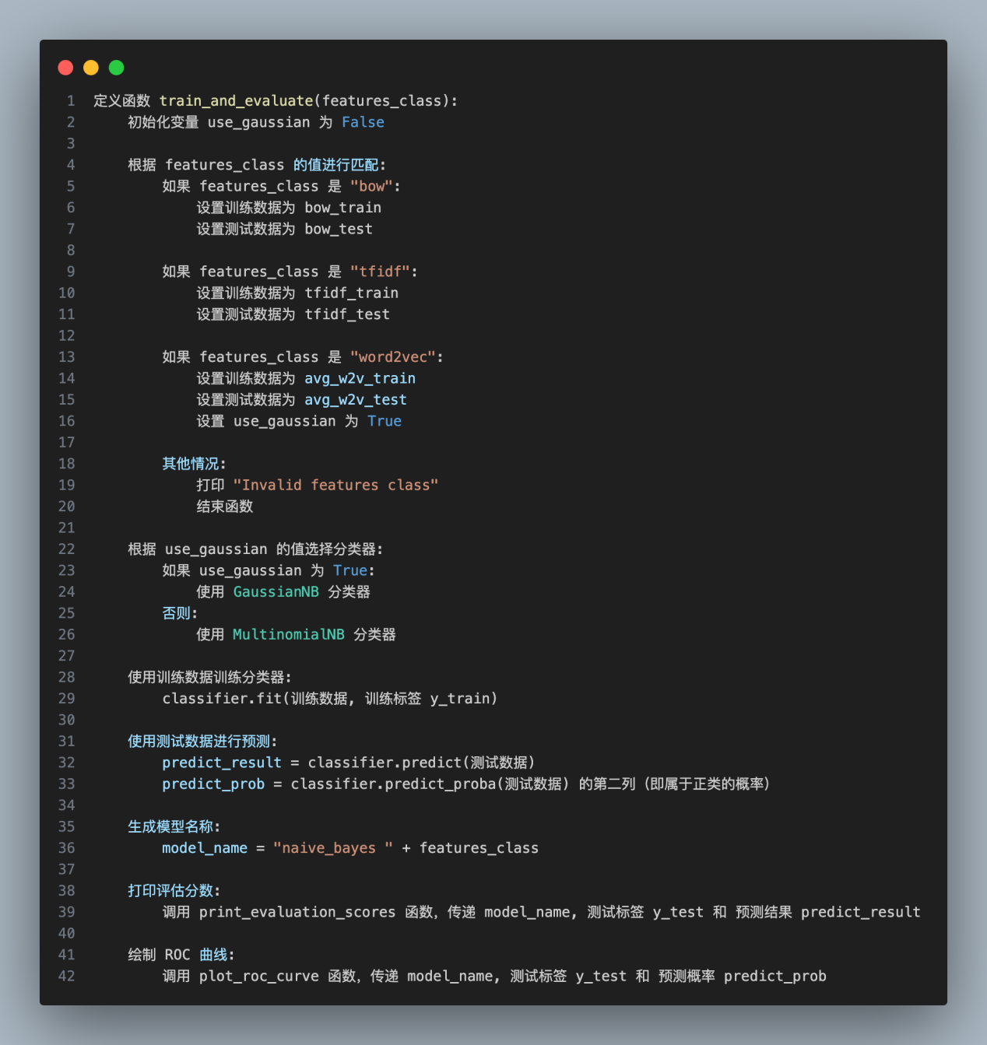

### 4.1.6 算法性能

#### 4.1.6.1 使用BOW特征

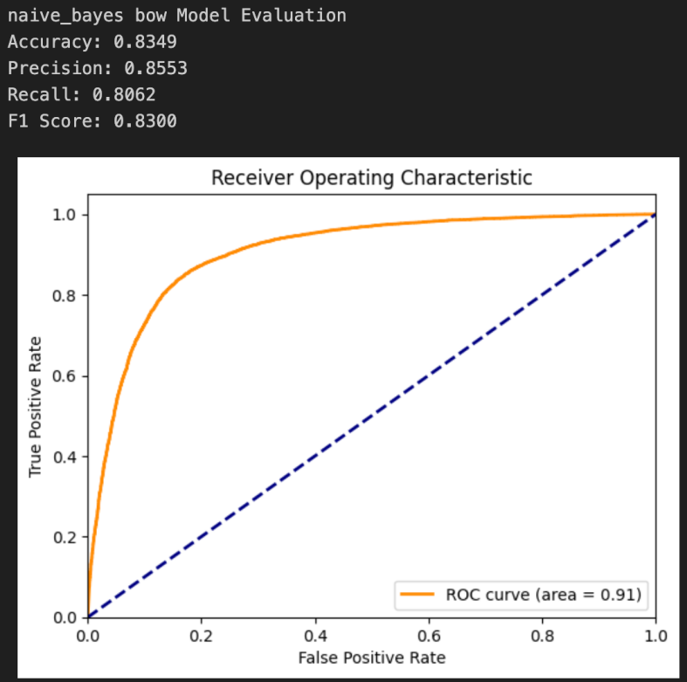

#### 4.1.6.2 使用TF-IDF特征

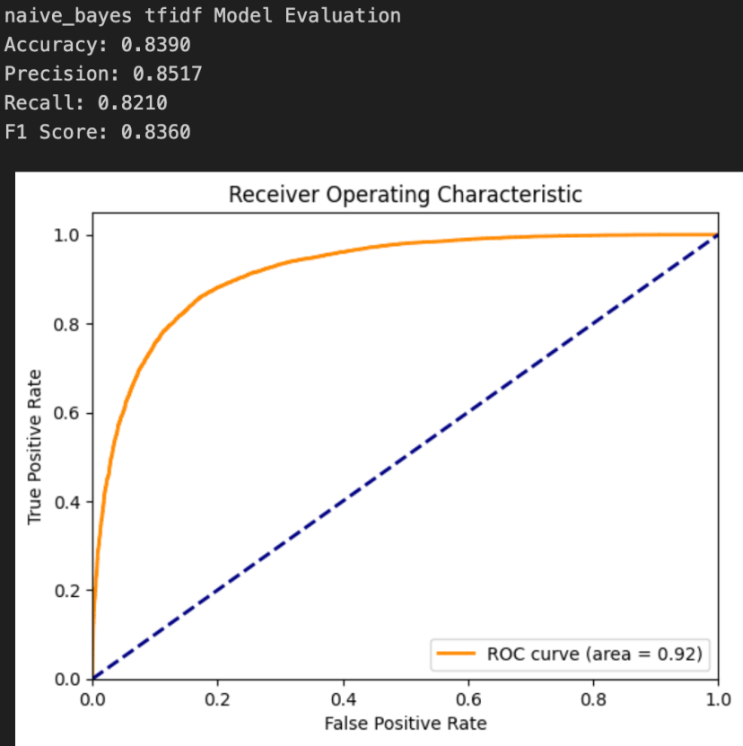

#### 4.1.6.3 使用 Word2Vec 特征

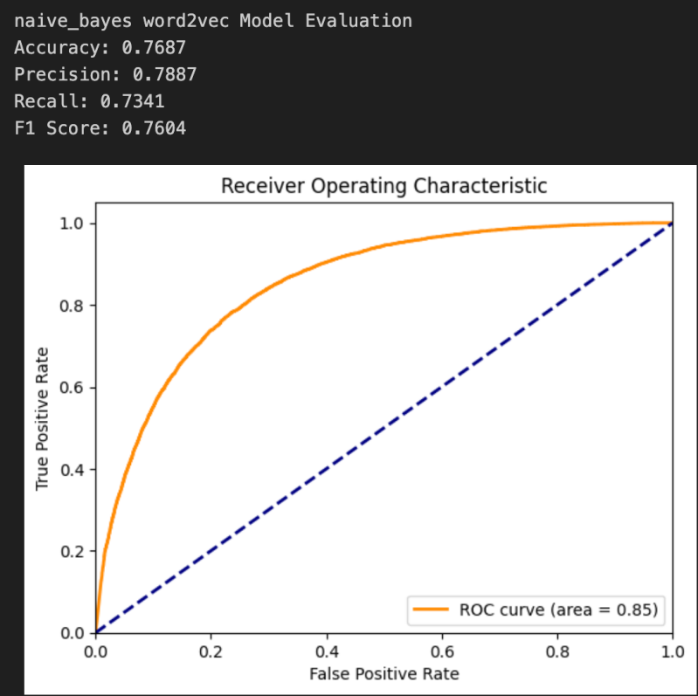

## 4.2 XGBoost

本算法的代码对应 “emotion_classify.ipynb”的 **3.3：XGBoost**

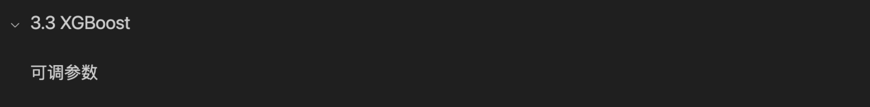

### 4.2.1 算法简介

XGBoost（eXtreme Gradient Boosting）是一种基于梯度提升（Gradient Boosting）算法的高效、灵活且可扩展的机器学习库。它在多项机器学习竞赛中表现出色，广泛应用于分类、回归和排序等任务。

XGBoost基于梯度提升决策树（GBDT），其核心思想是通过构建多个弱学习器（通常是决策树）来提升模型的预测性能。每棵新树都试图修正前面所有树的预测误差。

### 4.2.2 算法思路

1. 训练弱学习器：使用简单的决策树作为基学习器。
2. 迭代训练：每一轮训练中，基于当前模型的残差（预测值与真实值之间的差异）来训练下一棵树。
3. 加权求和：将所有弱学习器的预测结果加权求和，形成最终预测。

### 4.2.3 调用的接口和可调参数

**所调用的包：**

xgboost 是一个用于梯度提升算法的机器学习库，支持分类、回归和排序等任务，具有高效、灵活和可扩展的特点。

**所调用的接口：**

XGBClassifier 是 xgboost 库中用于分类任务的接口，基于梯度提升决策树（GBDT），用于处理二分类和多分类问题。

**可调参数**：

1. 通用参数
   1. 'gbtree'：基于树的模型（默认）。
   2. 'gblinear'：基于线性模型。
   3. 'dart'：Dropouts meet Multiple Additive Regression Trees。
2. 学习目标参数
   1. 'binary:logistic'：二分类的逻辑回归（默认）。
   2. 'multi:softmax'：使用 softmax 目标进行多分类，输出类别。
   3. 'multi:softprob'：使用 softmax 目标进行多分类，输出概率。
3. 参数用于控制模型学习速度
   1. learning_rate (eta)：步长缩减。
   2. n_estimators：弱学习器（树）的数量。
   3. scale_pos_weight：在处理类别不平衡时，可以使算法更快收敛。
4. 参数用于控制过拟合
   1. max_depth：树的最大深度。
   2. min_child_weight：子节点中实例的权重和的最小值。
   3. subsample：用于训练模型的子样本比例。

### 4.2.4 训练集、测试集、验证集、调参

训练集和测试集使用最初的各25000条。

接下来再细分训练集的一部分作为验证集，我们将在训练集上训练，在验证集上调参。我们使用百分之二十的训练集作为验证集。

也就是说最终的结果为：

**训练集：20000 验证集：5000 测试集：5000**

为了保证调参的效果和公平，我们使用5折交叉验证的方式。

**在调参的方面:**

我们使用网格搜参，备选的有

n_estimators: [100, 200, 300]

max_depthL [4, 5, 6, 7, 8]

'learning_rate': [0.05, 0.1，0.2],

'subsample': [0.6, 0.8，1]

### 4.2.5 算法实现

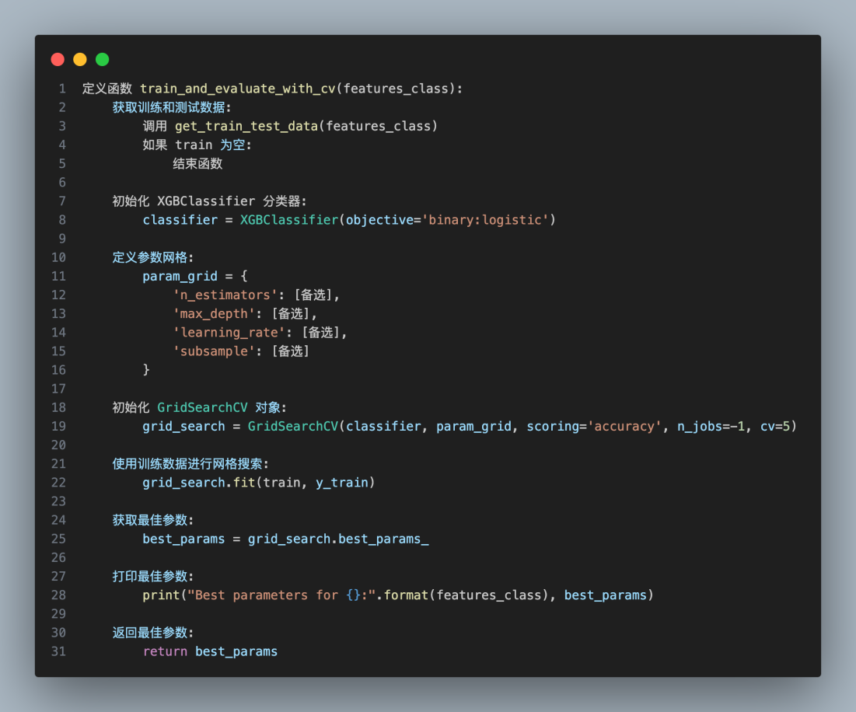

### 4.2.6 模型结构和参数选择

使用网格搜参技术，详细信息如 4.2.4 所述，得到最佳参数组合如下：

BOW



TF-IDF



Word2Vec



### 4.2.7 算法性能

### 4.2.7.1 BOW

默认参数：

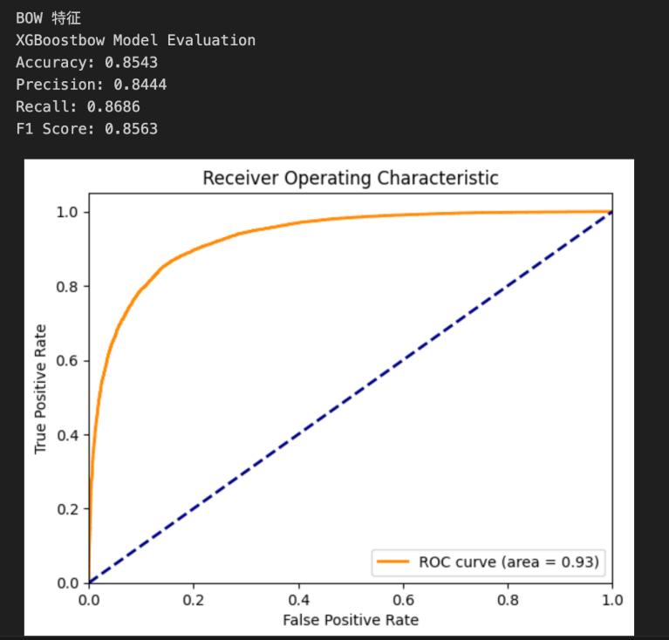

调参后的最佳组合：（打印了参数和评估指标）

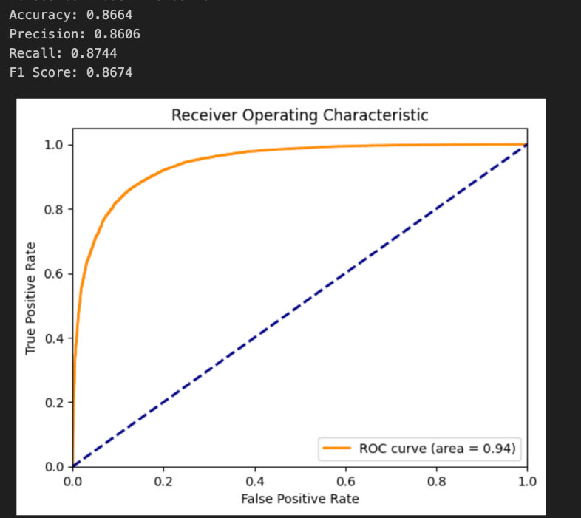

#### 4.2.7.2 TF-IDF

默认参数：

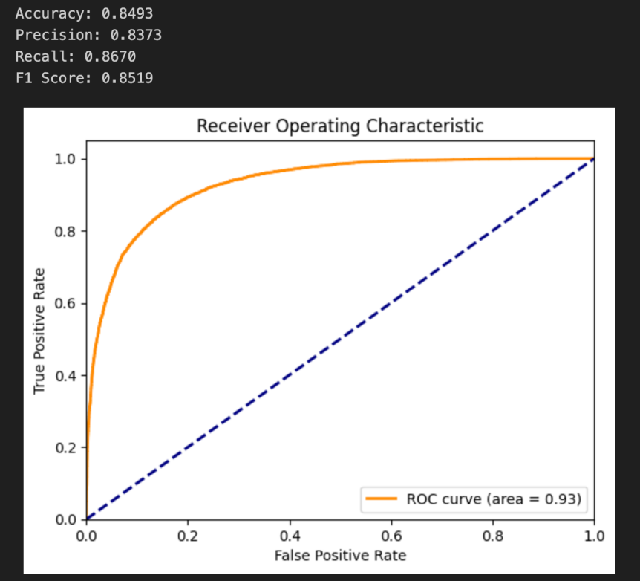

调参的最佳组合：

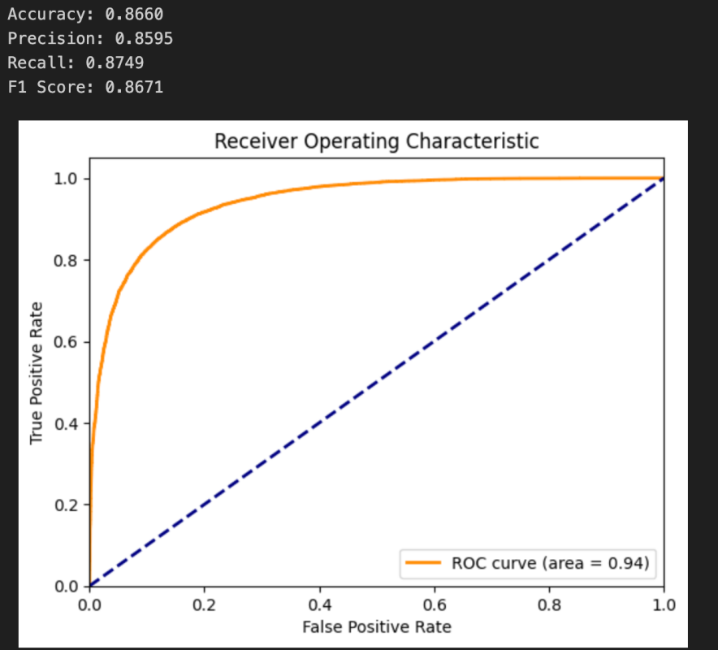

#### 4.2.7.3 Word2Vec

默认参数

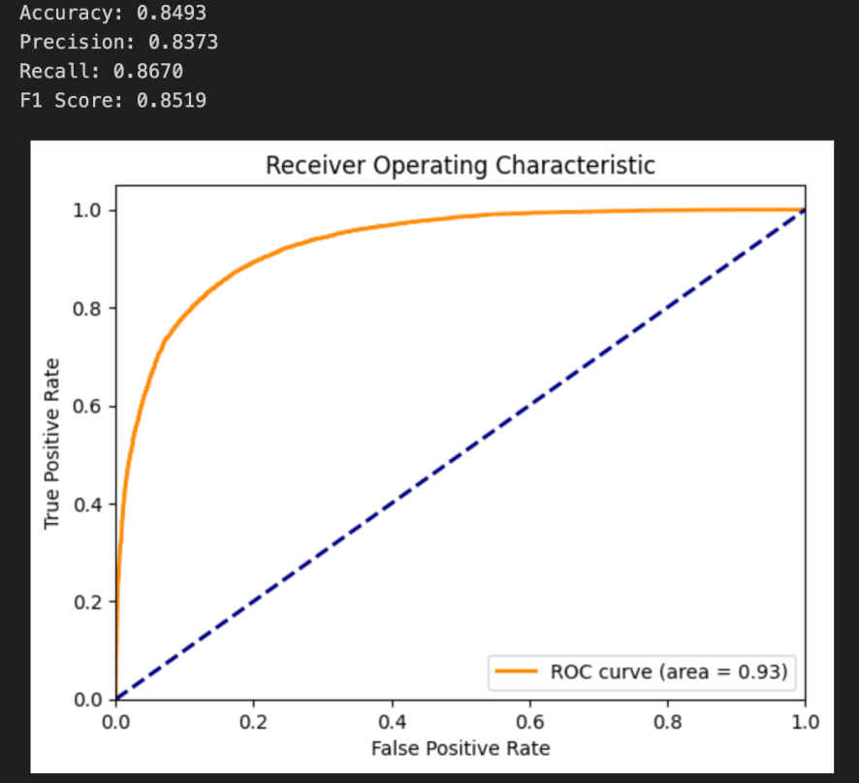

调参的最佳组合：

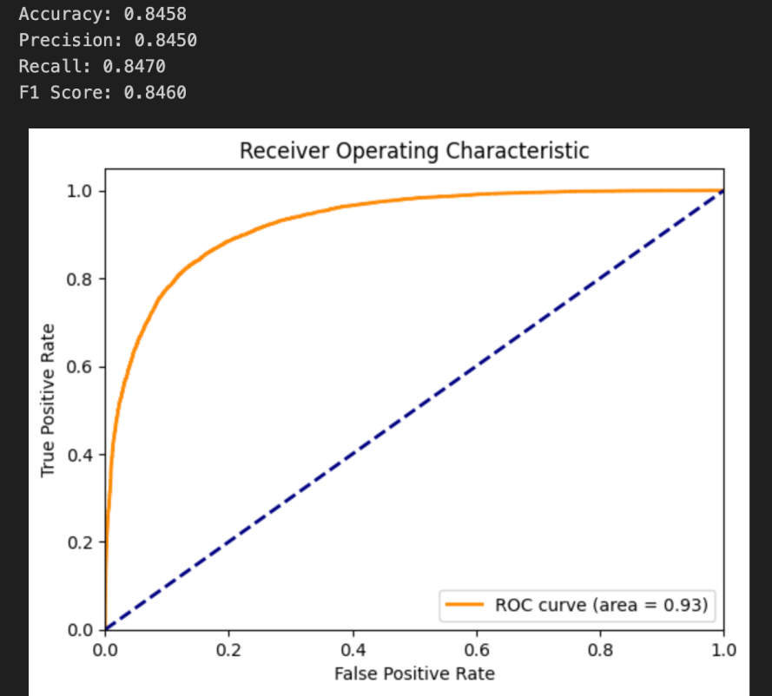

## 4.3 LSTM

本算法的代码对应 “LSTM.ipynb”

### 4.3.1 算法简介

LSTM（Long Short-Term Memory，长短期记忆网络）是一种特殊类型的循环神经网络（RNN），专门设计用于处理和预测时间序列数据中的长期依赖问题。

与传统 RNN 不同，LSTM 通过引入一种称为“门控单元”的机制，有效地解决了长期依赖问题。LSTM 的核心是其内部的记忆单元（Cell State），通过输入门、遗忘门和输出门来控制信息的流动。

### 4.3.2 算法思路

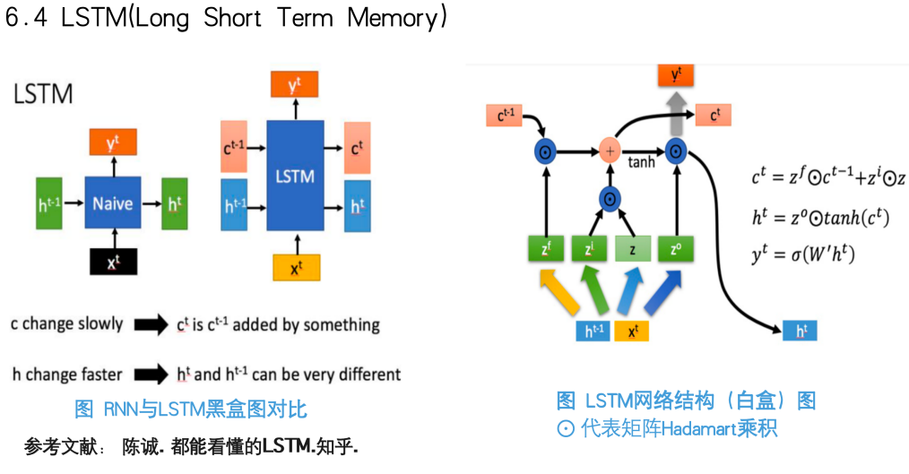

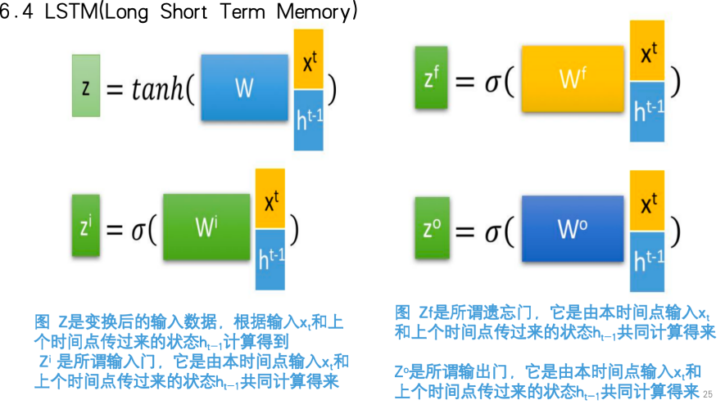

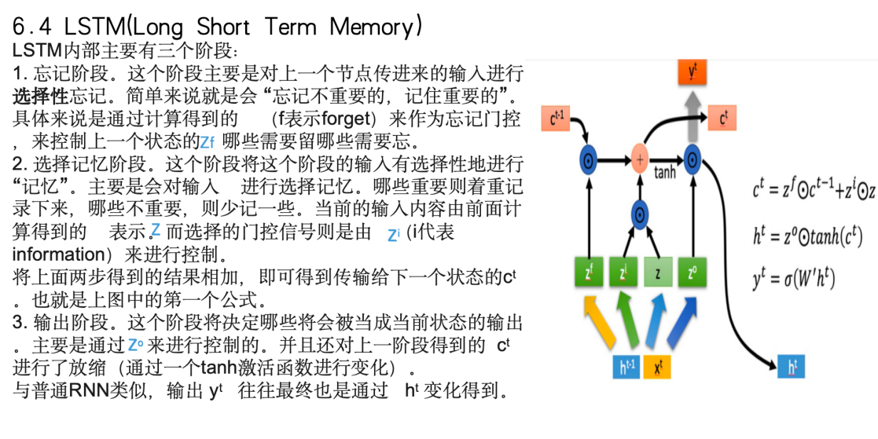

### 4.3.3 调用的接口和可调参数

使用pytorch的LSTM和Linear

主要可调参数有：

hidden_dim': [128, 256],

'n_layers': [5, 10],

'bidirectional': [True],

'dropout': [0.5],

'learning_rate': [0.0001, 0.0005],

'epochs': [10]

### 4.3.4 训练集、测试集、验证集

我们将原始的训练集的百分之而是用作验证集来调整参数。

最终的结果是：

**训练集：20000 验证集：5000 测试集：5000**

### 4.3.5 算法流程

首先创建词汇表。我们在词汇表中添加两个特殊的token：<PAD>和<unknown>其中<PAD>是用来填充序列的token，我们将制定其的词向量为0；<unknown>是不在预训练的word2vec中的词的token，我们为这些词随机初始化一个词向量。

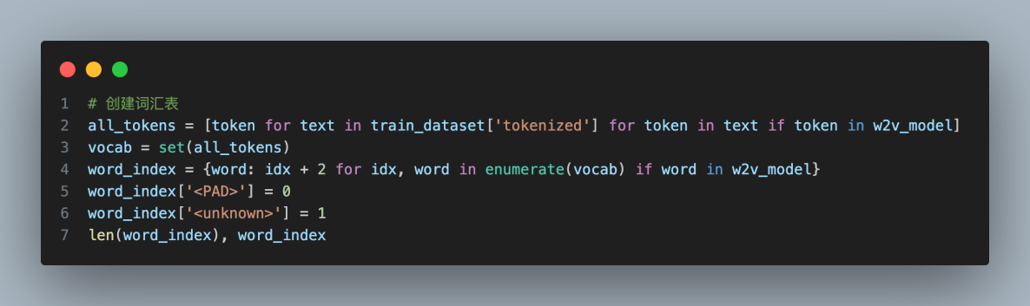

5 Code

接下来根据所建立的词表创建嵌入矩阵，我们使用预训练的Word2Vec为词表中的每个词生成词向量，其中两个特殊token的向量我们特别设置。

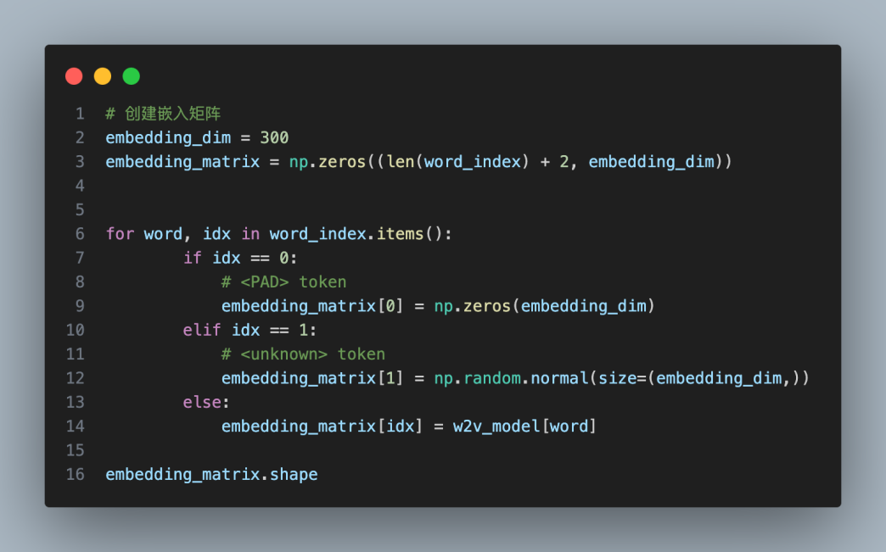

6 Code

接下来我们需要确定合适的序列长度，我们查看分词过后的各个数据集合的统计信息，并作出可视化

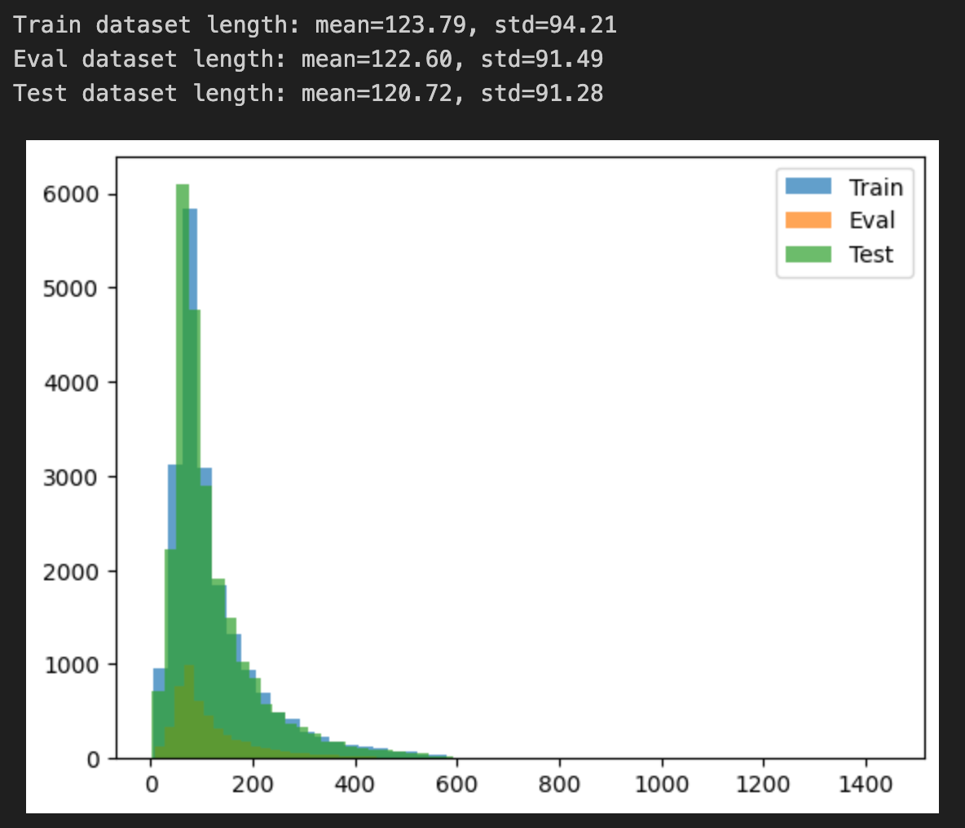

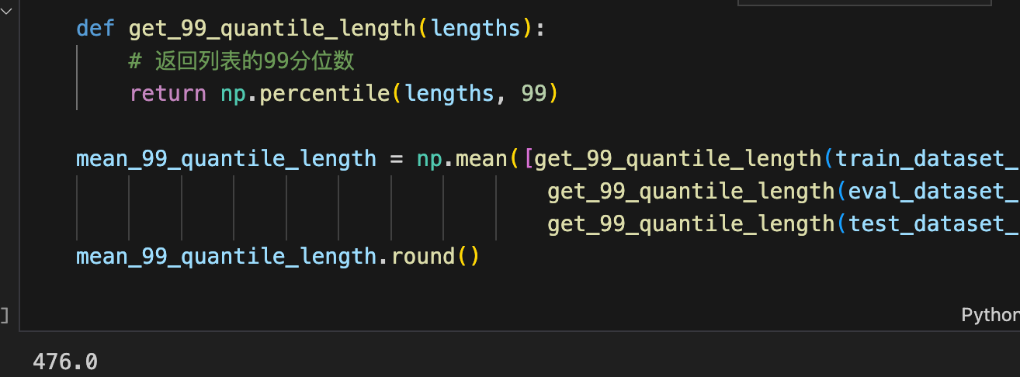

再计算序列的99分位数。由于99分位数是476，结合统计信息，因此我们可以选择这个作为填充的最大长度。这个长度会包含大多数数据，同时不至于过长。

接下来我们将分词后的文本序列的词用词典的序号进行替换，并且将每一个文本序列都做成一个长度为476的向量，对于少的进行padding操作，对于多的截断

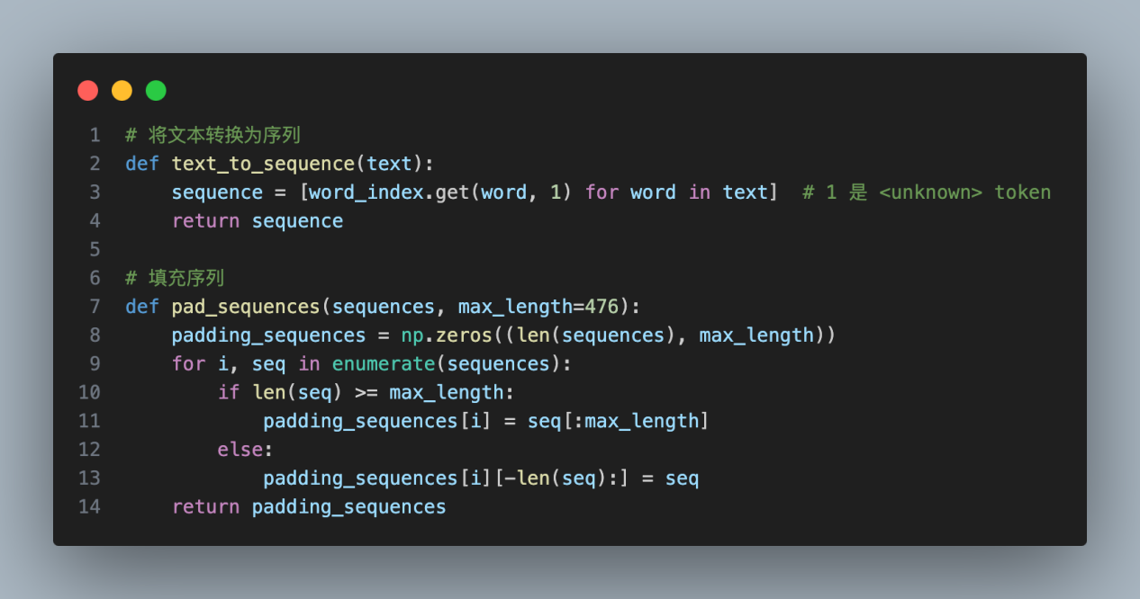

7 Code

查看处理后的数据集形状

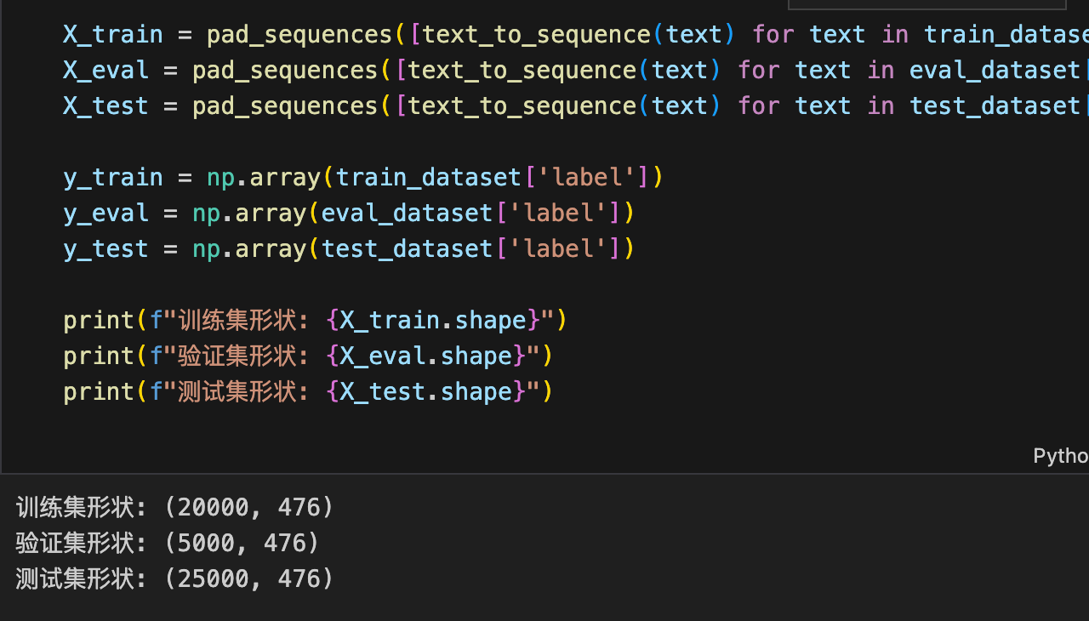

接下来定义LSTM模型，其中embedding层使用前面创建的嵌入矩阵的参数来代替。

总体结构是一个嵌入层 然后是一个lstm块，一个全连接层。

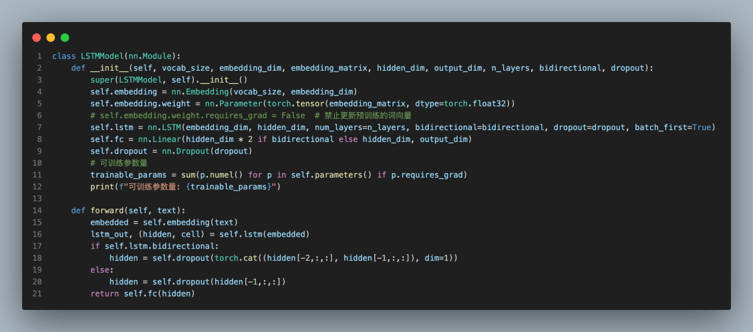

定义训练逻辑

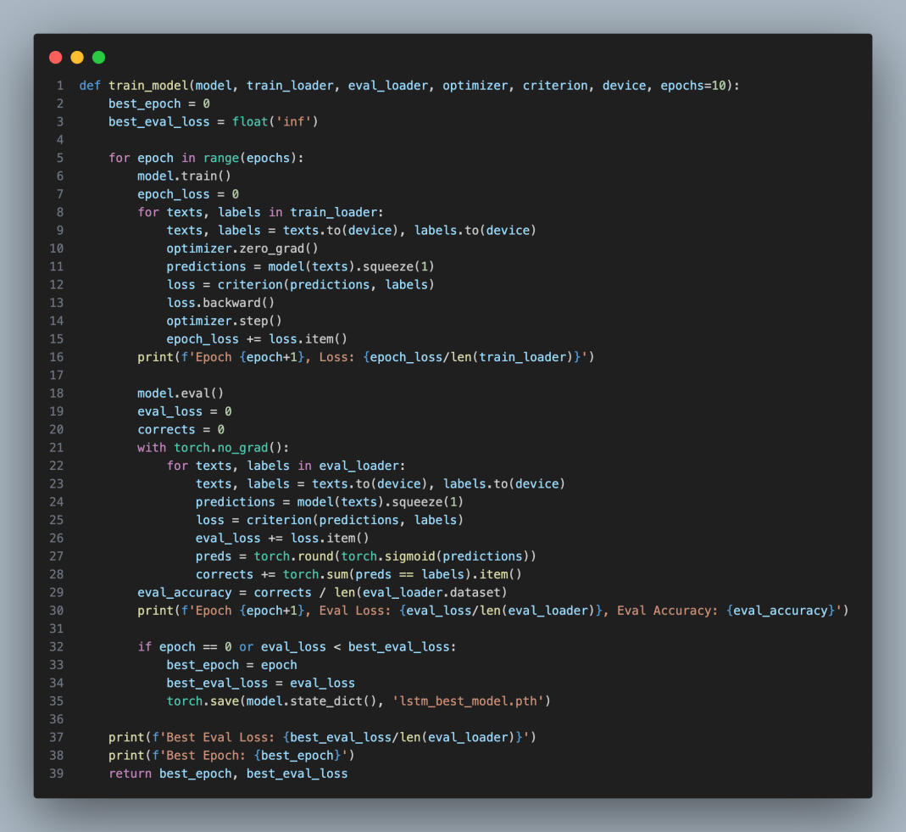

继续使用网格搜参的方式

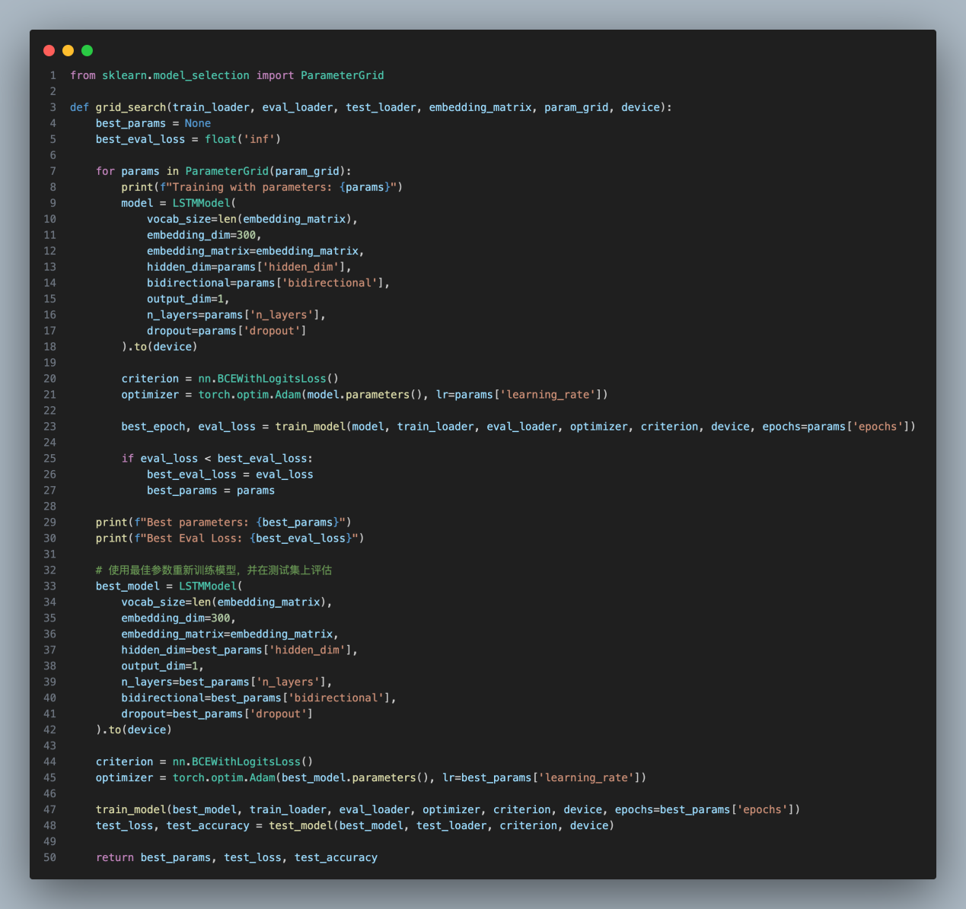

### 4.3.6 搜参结果

详细日志信息见源代码压缩包 展示部分

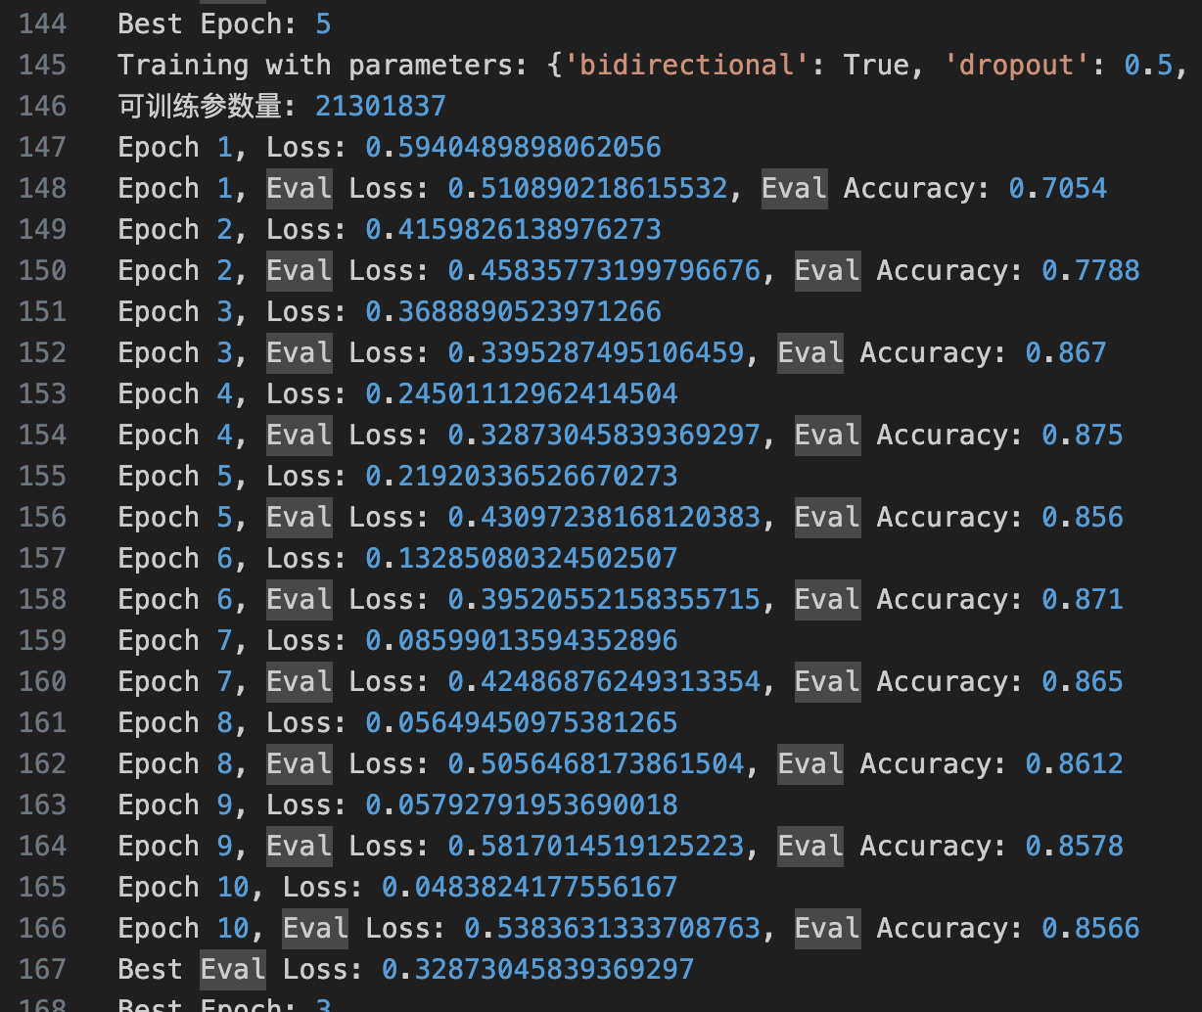

最终使用参数：

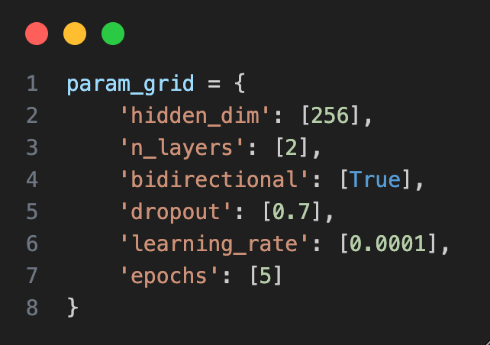

### 4.3.7 模型评估

在测试集上：

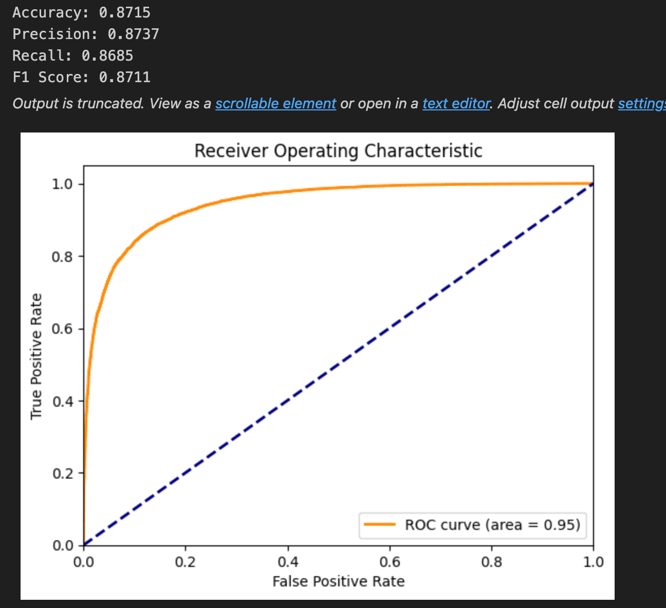

## 4.4 Bert

### 4.4.1 算法介绍

BERT（Bidirectional Encoder Representations from Transformers）是由Google AI在2018年提出的一种用于自然语言处理（NLP）任务的预训练模型。BERT的出现显著提升了多种NLP任务的性能，包括问答、语言推理和命名实体识别等。

BERT基于Transformer架构，尤其是其编码器部分。Transformer是一种完全基于注意力机制的模型，能够捕捉序列中所有单词之间的关系。

BERT的核心特性是其双向性，即在预训练过程中，模型会同时考虑一个单词前后的上下文，而不是像传统语言模型那样只考虑单向上下文。这使得BERT在理解语言细节和词语之间的关系上有显著优势。

### 4.4.2 算法思路

本算法的代码对应 “Bert.ipynb”

BERT采用两种主要的预训练任务：

Masked Language Model (MLM)：在训练过程中，随机遮盖输入序列中的一些单词，并让模型预测这些被遮盖的单词。这种方法允许模型学习到单词在各种上下文中的语义表示。

Next Sentence Prediction (NSP)：给定一个句子对，模型需要判断第二个句子是否是第一个句子的自然续句。这有助于模型理解句子之间的关系。

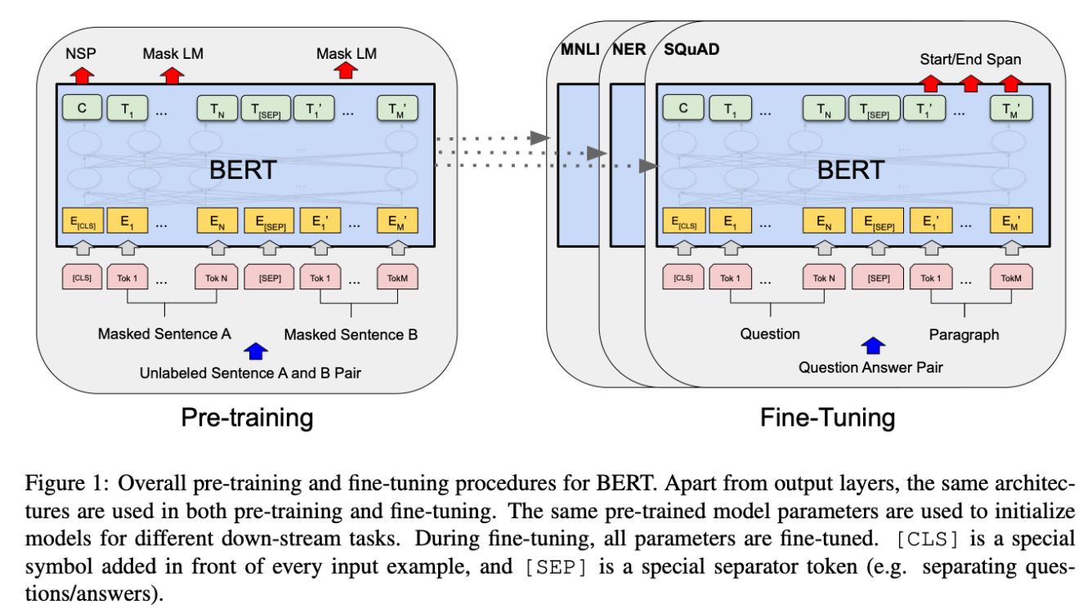

### 4.4.3 调用的接口和可调参数

**1. transformers 包**

transformers 是由 Hugging Face 开发的一个用于自然语言处理的库，提供了大量预训练的 Transformer 模型，方便用户进行各种 NLP 任务。

**BertTokenizer：**

BertTokenizer 是一个用于 BERT 模型的分词器。它可以将文本转换为 BERT 模型所需的输入格式（如 token ids、attention masks 等）。

**BertForSequenceClassification：**

BertForSequenceClassification 是一个预训练的 BERT 模型，用于文本分类任务。该模型在顶部添加了一个分类层，用于输出分类结果。

**TrainingArguments：**

TrainingArguments 是一个用于设置训练参数的类。用户可以通过它来配置训练过程中的各种参数（如学习率、批处理大小、训练轮数等）。

**Trainer：**

Trainer 是一个用于训练和评估模型的高层 API。它封装了训练和评估的逻辑，使用户可以更方便地进行模型训练和评估。

**2. peft 包**

peft 包用于参数高效微调（Parameter-Efficient Fine-Tuning），它提供了一些技术来减少模型微调过程中需要更新的参数数量，从而提高微调效率。

**LoraConfig：**

LoraConfig 是一个配置类，用于设置 LoRA（Low-Rank Adaptation）的参数。LoRA 是一种用于减少模型微调参数数量的技术。

**get_peft_model：**

get_peft_model 是一个函数，用于将一个预训练的模型转换为一个使用 LoRA 技术进行微调的模型。

1. **Trainer 包**

Transformers提供了一个 Trainer 类来帮助用户在自己的数据集上微调任何预训练模型。

定义 Trainer 之前首先要定义一个 TrainingArguments 类，它将包含 Trainer用于训练和评估的所有超参数。必须提供的参数是保存训练模型的目录，以及训练过程中的检查点。对于其余的参数，可以保留默认值，这对于基本微调应该非常有效。

1. **可调参数**
   1. overwrite_output_dir: 是否覆盖输出目录中的内容。
   2. evaluation_strategy: 评估策略（如 “steps”, “epoch”）。
   3. learning_rate: 学习率。
   4. weight_decay: 权重衰减（L2 正则化）。
   5. adam_beta1, adam_beta2: Adam 优化器的 beta 参数。
   6. adam_epsilon: Adam 优化器的 epsilon 参数。
   7. max_grad_norm: 梯度裁剪的最大范数。
   8. num_train_epochs: 训练的总轮数。
   9. per_device_train_batch_size: 每个设备的训练批处理大小。
   10. per_device_eval_batch_size: 每个设备的评估批处理大小。
   11. warmup_steps: 学习率预热步数。
   12. fp16: 是否使用混合精度训练（需要支持 CUDA）。

### 4.4.5 训练集、测试集、验证集

我们将原始的训练集的百分之而是用作验证集来调整参数。

最终的结果是：

**训练集：20000 验证集：5000 测试集：5000**

### 4.4.6 算法流程

**首先加载数据集。**

**由于Bert是一个在大规模的自然语言文本中进行训练的语言模型。我们在在使用BERT进行文本分类时，通常保留原始文本的全部信息，包括停用词和标点符号。BERT模型已经在大规模的自然语言数据上进行预训练，并且对语言的上下文和细微差别有很强的理解能力。**

**为什么不采取之前的方法，先分词，再去除标点和停用词呢？我觉得有以下的原因：**

1. **上下文信息：停用词和标点符号在很多情况下对句子的上下文和语义有重要作用。去除这些词和符号可能会导致上下文信息的丢失，影响模型的理解。**
2. **预训练一致性：BERT在预训练时并没有去除停用词和标点符号，所以在微调任务中保持与预训练时相同的数据格式可以更好地发挥模型的优势。**
3. **BERT的分词机制：BERT使用的是WordPiece分词器，它能够有效处理标点符号和罕见词。手动去除标点符号和停用词可能会破坏这种分词效果。**

**所以我们首先去除Htnl标签，接着划分训练集(20k)，测试集(25k)，验证集(5k)，然后直接使用Bert的分词器进行分词**

**去除html标签：**

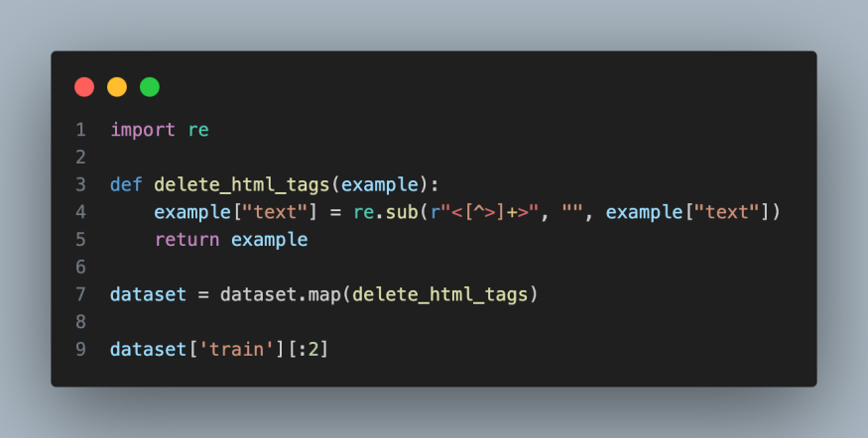

**分词：**

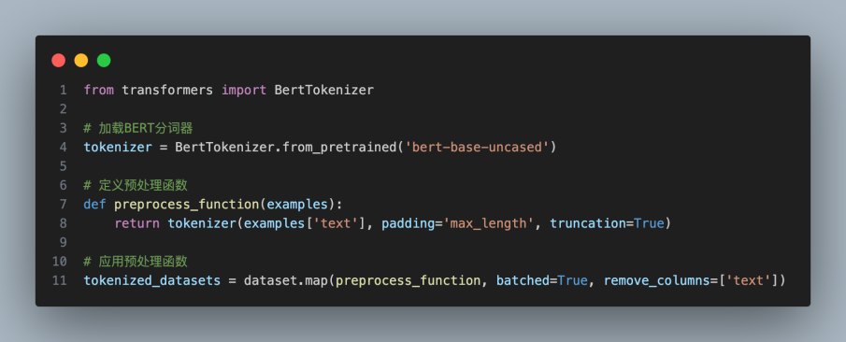

**8 Code**

**划分数据集：**

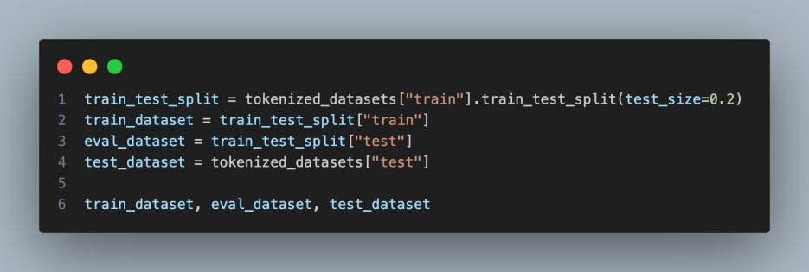

**9 Code**

**定义预训练模型和训练参数：**

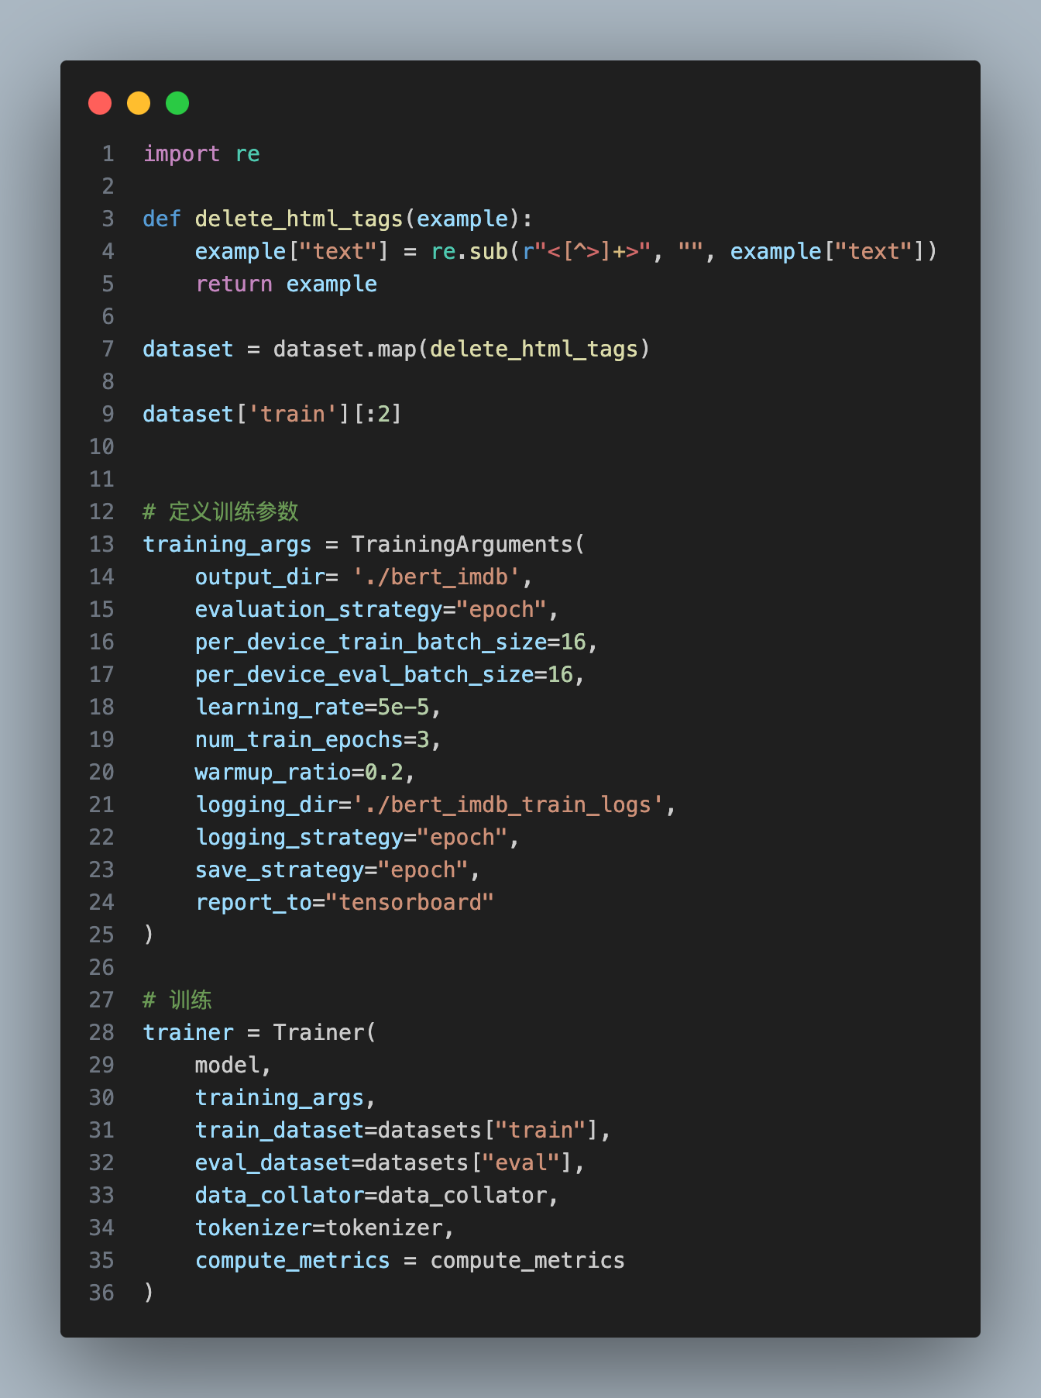

**Code Block 10**

### 4.4.7 模型参数选择和评估指标

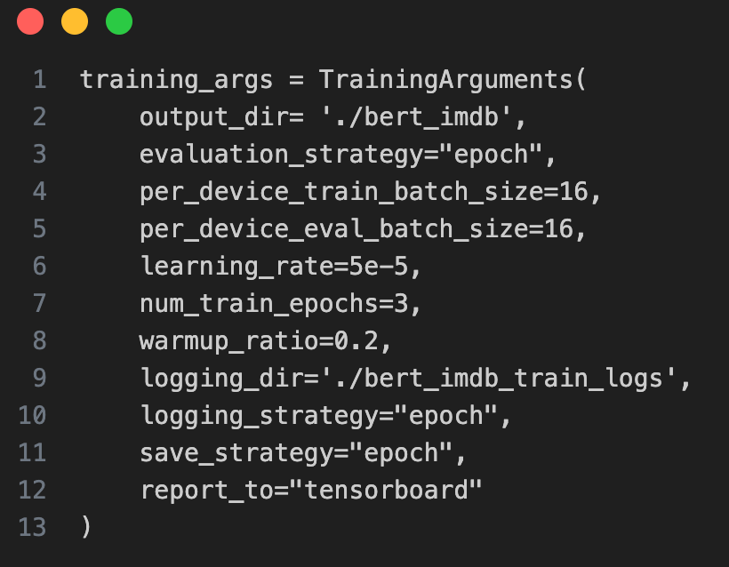

**训练和评估结果**

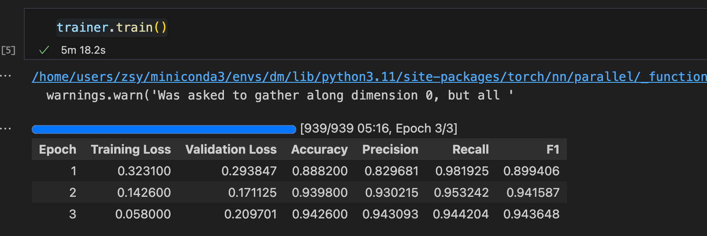

在测试集上的表现：

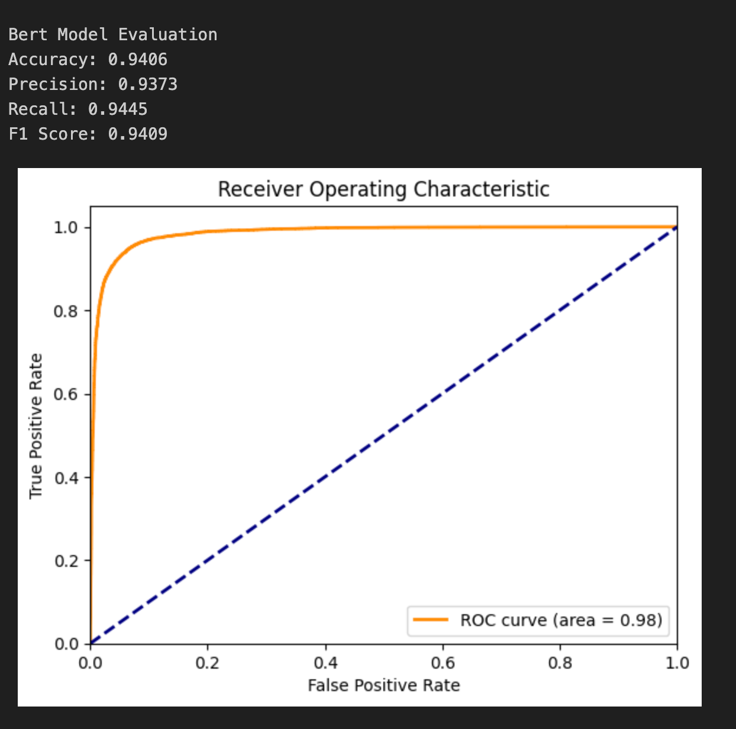

# 分析结果

## 评价指标和实验结果

### 5.1.1 Accuracy (准确率)

1. 定义：模型预测正确的样本数占总样本数的比例

2.计算公式：

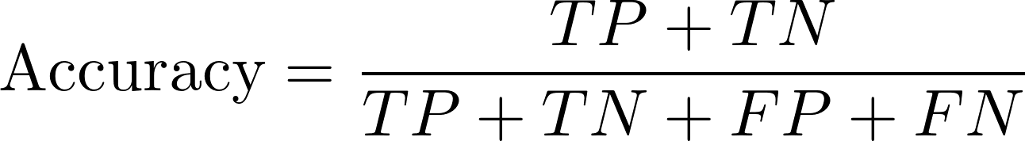

其中，TP（True Positive）是真正类正例数，TN（True Negative）是真正类反例数，FP（False Positive）是误判为正例的反例数，FN（False Negative）是误判为反例的正例数。

|  |  |
| --- | --- |
| 模型 | Accuracy |
| 朴素贝叶斯_BOW | 0.8349 |
| 朴素贝叶斯_TF-IDF | 0.8390 |
| 朴素贝叶斯_Word2Vec | 0.7687 |
| XGBoost_BOW | 0.8664 |
| XGBoost_TF-IDF | 0.8660 |
| XGBoost_Word2Vec | 0.8458 |
| LSTM + word2vec | 0.8715 |
| Bert-base | 0.9406 |

### 5.1.2 Precision（精确率）

1. 定义：模型预测为正例的样本中真正类正例的比例。

2. 计算公式：

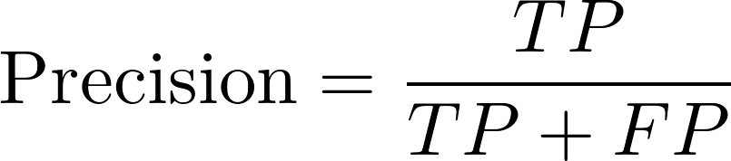

3各模型精确率

|  |  |
| --- | --- |
| 模型 | Percision |
| 朴素贝叶斯_BOW | 0.8553 |
| 朴素贝叶斯_TF-IDF | 0.8517 |
| 朴素贝叶斯_Word2Vec | 0.7887 |
| XGBoost_BOW | 0.8606 |
| XGBoost_TF-IDF | 0.8595 |
| XGBoost_Word2Vec | 0.8450 |
| LSTM + word2vec | 0.8737 |
| Bert-base | 0.9373 |

### 5.1.3 Recall（召回率）

1. 定义：真正类正例中被模型正确预测为正例的比例。

2. 计算公式：

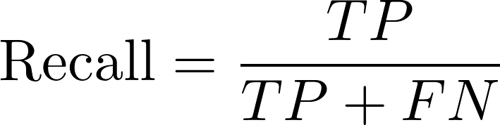

3各模型召回率

|  |  |
| --- | --- |
| 模型 | Recall |
| 朴素贝叶斯_BOW | 0.8062 |
| 朴素贝叶斯_TF-IDF | 0.8210 |
| 朴素贝叶斯_Word2Vec | 0.7341 |
| XGBoost_BOW | 0.8744 |
| XGBoost_TF-IDF | 0.8749 |
| XGBoost_Word2Vec | 0.8470 |
| LSTM + word2vec | 0.8685 |
| Bert-base | 0.9445 |

### 5.1.4 F1-score

1. 定义：精确率和召回率的调和平均数，综合考虑了精确率和召回率。

2. 计算公式：

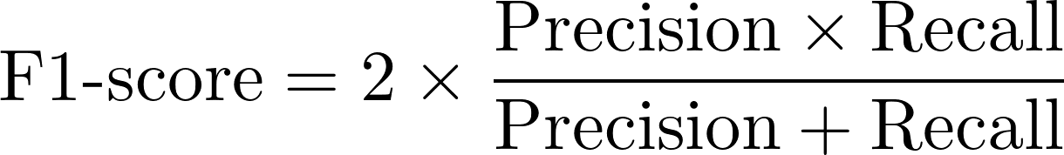

3各模型F1-score

|  |  |
| --- | --- |
| 模型 | F1-Score |
| 朴素贝叶斯_BOW | 0.8300 |
| 朴素贝叶斯_TF-IDF | 0.8360 |
| 朴素贝叶斯_Word2Vec | 0.7604 |
| XGBoost_BOW | 0.8674 |
| XGBoost_TF-IDF | 0.8671 |
| XGBoost_Word2Vec | 0.8460 |
| LSTM + word2vec | 0.8711 |
| Bert-base | 0.9409 |

### 5.1.5 ROC 曲线

1. 定义：ROC 曲线是通过不同阈值下计算的 TPR（True Positive Rate，真正率）和 FPR（False Positive Rate，假正率）来绘制的。它的横轴是 FPR，纵轴是 TPR。

2. TPR（真正率）或 Recall：

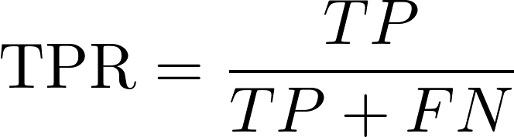

3 各模型ROC曲线

|  |  |
| --- | --- |
| 模型 | ROC曲线 |
| 朴素贝叶斯_BOW | Receiver Operating Characteristic |
| 朴素贝叶斯_TF-IDF | Receiver Operating Characteristic |
| 朴素贝叶斯_Word2Vec | Receiver Operating Characteristic |
| XGBoost_BOW | Receiver Operating Characteristic |
| XGBoost_TF-IDF | Receiver Operating Characteristic |
| XGBoost_Word2Vec | Receiver Operating Characteristic |
| LSTM + word2vec | Receiver Operating Characteristic |
| Bert-base | Pasted Graphic 8 |

### 5.1.6 AUC

1. 定义：AUC 是 ROC 曲线下面积。它的值介于 0.5 到 1 之间，越接近 1，模型的性能越好。

2. AUC 的值解释：

1. 0.5：模型没有分类能力（与随机猜测一样）

2. 0.5 到 0.7：模型有一定的分类能力

3. 0.7 到 0.9：模型有较好的分类能力

4. 0.9 到 1：模型有很好的分类能力

3 各模型AUC

|  |  |
| --- | --- |
| 模型 | AUC |
| 朴素贝叶斯_BOW | 0.91 |
| 朴素贝叶斯_TF-IDF | 0.92 |
| 朴素贝叶斯_Word2Vec | 0.85 |
| XGBoost_BOW | 0.94 |
| XGBoost_TF-IDF | 0.94 |
| XGBoost_Word2Vec | 0.93 |
| LSTM + word2vec | 0.95 |
| Bert-base | 0.98 |

## 不同预处理方法的比较

**由于LSTM和Bert 使用了嵌入层，无法使用非稠密的BOW和TF-IDF**

**这里只对朴素贝叶斯和XGBoost进行比较**

|  |  |  |  |  |  |
| --- | --- | --- | --- | --- | --- |
| 模型 | Accuracy | Percision | Recall | F1-Score | AUC |
| 朴素贝叶斯_BOW | 0.8349 | 0.8553 | 0.8062 | 0.8300 | 0.91 |
| 朴素贝叶斯_TF-IDF | 0.8390 | 0.8517 | 0.8210 | 0.8360 | 0.92 |
| 朴素贝叶斯_Word2Vec | 0.7687 | 0.7887 | 0.7341 | 0.7604 | 0.85 |
| XGBoost_BOW | 0.8664 | 0.8606 | 0.8744 | 0.8674 | 0.94 |
| XGBoost_TF-IDF | 0.8660 | 0.8595 | 0.8749 | 0.8671 | 0.94 |
| XGBoost_Word2Vec | 0.8458 | 0.8450 | 0.8470 | 0.8460 | 0.93 |

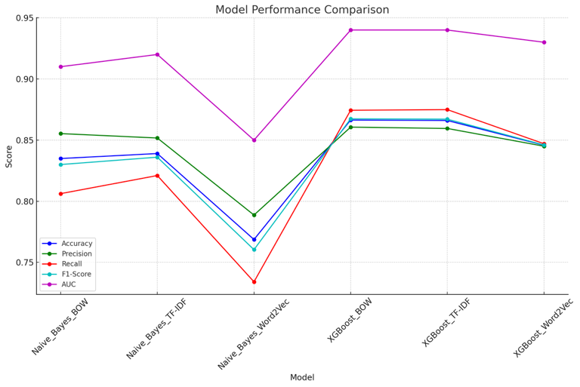

**分析**

1. 模型表现分析:
   1. **朴素贝叶斯：**

在使用BOW和TF-IDF表示时，朴素贝叶斯的表现较为接近，准确率（Accuracy）和F1-Score都在0.83左右。

使用Word2Vec表示时，朴素贝叶斯的性能明显下降，准确率和F1-Score分别降至0.7687和0.7604。

* 1. **XGBoost：**

在所有文本表示方法下，XGBoost的表现都优于朴素贝叶斯。

使用BOW和TF-IDF表示时，XGBoost的表现几乎相同，准确率和F1-Score都在0.866左右。

使用Word2Vec表示时，XGBoost的性能略有下降，但仍保持较高水平，准确率和F1-Score分别为0.8458和0.8460。

1. 文本表示方法的影响：
   1. **BOW与TF-IDF:**

对于朴素贝叶斯和XGBoost，BOW和TF-IDF表示方法的性能非常接近。这可能是因为这两种方法都是基于词频的表示方法，对于简单模型如朴素贝叶斯和基于树的模型如XGBoost，它们能够很好地捕捉到词语的权重和重要性。

* 1. **Word2Vec:**

无论是朴素贝叶斯还是XGBoost，使用Word2Vec表示时性能都有所下降。这可能是因为Word2Vec捕捉的是词语的语义信息，而不是词频信息，对于朴素贝叶斯这样依赖条件独立性的模型，Word2Vec可能引入了过多的噪音。

对于XGBoost，虽然性能有所下降，但由于XGBoost本身的鲁棒性和强大的特征提取能力，它仍然能够较好地处理Word2Vec表示的数据。

**差异原因分析**

1. 模型复杂性：

朴素贝叶斯是一个简单的概率模型，假设特征之间是条件独立的。这在使用BOW和TF-IDF表示时效果较好，因为这两种表示方法假设每个词都是独立的。而Word2Vec捕捉到的是词与词之间的关系，可能违反了朴素贝叶斯的独立性假设，从而影响了性能。

XGBoost是一个基于决策树的集成模型，具有很强的特征提取和处理能力，能够处理复杂的特征关系，因此在各种表示方法下都表现较好。

1. 特征表示方法：

BOW和TF-IDF都是基于词频的表示方法，对于捕捉文本中的关键词和重要特征非常有效，因此对朴素贝叶斯和XGBoost都能产生较好的效果。

Word2Vec是一种基于神经网络的词向量表示方法，它捕捉到的是词的语义信息。这种表示方法可能包含更丰富的信息，但也更复杂，容易引入噪音，特别是在简单模型（如朴素贝叶斯）中表现不佳。而在更复杂的模型（如XGBoost）中，虽然也存在性能下降，但影响较小。

## 不同分类算法的比较

我们挑选同种算法的最优预处理方法和参数的模型进行比较

|  |  |  |  |  |  |
| --- | --- | --- | --- | --- | --- |
| 模型 | Accuracy | Precision | Recall | F1-Score | AUC |
| 朴素贝叶斯_TF-IDF | 0.8390 | 0.8517 | 0.8210 | 0.8360 | 0.92 |
| XGBoost_BOW | 0.8664 | 0.8606 | 0.8744 | 0.8674 | 0.94 |
| LSTM + word2vec | 0.8715 | 0.8737 | 0.8685 | 0.8711 | 0.95 |
| Bert-base | 0.9406 | 0.9373 | 0.9445 | 0.9409 | 0.98 |

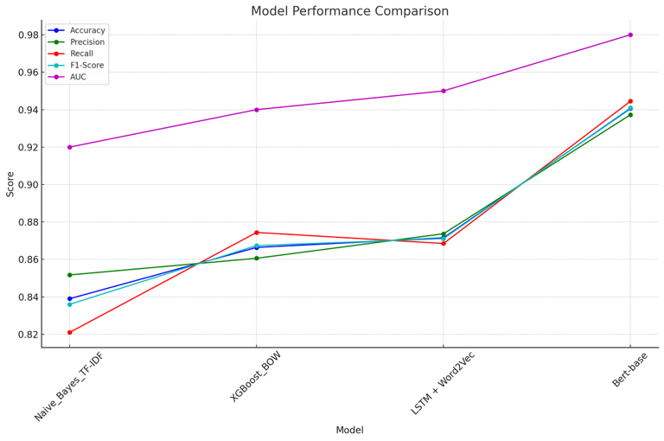

**分析：**

1. 模型表现分析:
   1. 朴素贝叶斯_TF-IDF：

朴素贝叶斯在TF-IDF表示下的表现仍然稳定，但在所有模型中表现最差。

* 1. XGBoost_BOW：

XGBoost在BOW表示下表现较好，但相比于更复杂的模型仍有差距。

* 1. LSTM + Word2Vec：

LSTM结合Word2Vec表示的性能优于朴素贝叶斯和XGBoost，显示出处理顺序和语义信息的优势。

* 1. Bert-base：

BERT模型的表现显著优于其他所有模型，几乎在所有指标上都达到了最高值。

1. 差异原因分析:
   1. 模型复杂度：

朴素贝叶斯和XGBoost是相对较简单的模型，虽然能在一定程度上捕捉文本特征，但无法处理更复杂的语义关系。

* 1. LSTM是基于序列的神经网络，能够捕捉文本中的时序关系和长依赖性，因此在处理Word2Vec表示时表现较好。
  2. BERT是预训练的深度双向变换模型，能够很好地理解上下文关系和复杂的语义信息，因此在文本分类任务中表现最优。

1. 特征表示方法：
   1. TF-IDF和BOW是基于词频的表示方法，适合简单模型，但在处理复杂语义时有所欠缺。
   2. Word2Vec能够捕捉词语的语义关系，结合LSTM可以更好地处理文本序列信息。
   3. BERT不仅能够捕捉词语的语义关系，还能够理解更深层次的上下文信息，使其在文本分类任务中表现出色。

## 结论

从实验结果可以看出，模型的复杂度和特征表示方法对文本分类性能有显著影响。BERT模型由于其强大的语义理解能力，在所有指标上都表现最佳。相比之下，简单的模型如朴素贝叶斯和XGBoost在处理简单特征表示时表现较好，但在处理复杂语义时有所欠缺。LSTM结合Word2Vec表示在语义捕捉上也有不错的表现，但仍不及BERT模型。

TF-IDF和BOW是基于词频的表示方法，适合简单模型，但在处理复杂语义时有所欠缺。Word2Vec能够捕捉词语的语义关系，结合LSTM可以更好地处理文本序列信息。但是由于Word2Vec捕捉词语中复杂的关联关系和许多统计机器学习的假设相悖，可能导致在传统的机器学习模型上的表现下降。